УТВЕРЖДАЮ
От Федерального казначейства

______________ /_______________/
«___» _____________ 20___ г.
Государственная интегрированная информационная система управления общественными финансами «Электронный бюджет»
Подсистема управления расходами
Руководство работников (представителей) участников системы «Электронный бюджет» по работе с подсистемой (компонентом, модулем)
Проведение отзыва лимитов бюджетных обязательств и приостановления операций на лицевых счетах
Том 1. Руководство для сотрудников ПБС, РБС, ГРБС
Лист утверждения
Код документа: ххх-ЛУ
Государственный контракт от
СОГЛАСОВАНО |  | СОГЛАСОВАНО
От Федерального казенного учреждения «Центр по обеспечению деятельности Казначейства России» |  | От ООО «ОТР 2000»  Генеральный директор
______________ / /  «___» ____________ 20___ г. |  | ______________ /С. Ю. Манохин/  «___» ____________ 20___ г.

Утвержден
xxx-ЛУ
Государственная интегрированная информационная система управления общественными финансами «Электронный бюджет»
Подсистема управления расходами
Руководство работников (представителей) участников системы «Электронный бюджет» по работе с подсистемой (компонентом, модулем)
Проведение отзыва лимитов бюджетных обязательств и приостановления операций на лицевых счетах
Том 1. Руководство для сотрудников ПБС, РБС, ГРБС
Код документа: ххх
Листов: <n-1>

Аннотация
В рамках настоящего документа приведено описание мероприятий для проведения отзыва лимитов бюджетных обязательств и приостановления операций согласно требованиям пунктов 9, 12, 12.1, 15.1 и 15.2 постановления Правительства Российской Федерации от 09.12.2017 № 1496 и пункта 11 ПП № 999.
Документ актуализирован на основании Государственного контракта.
Перечень подсистем (компонентов, модулей) информационной системы, для которой был создан документ:
- 05,00 – подсистема управления расходами государственной интегрированной информационной системы управления общественными финансами «Электронный бюджет».
Перечень областей применения документа:
- 2 – территориальные органы Федерального казначейства;
- 5 – Межрегиональное операционное управление Федерального казначейства;
- 6 – внешние пользователи.

СОДЕРЖАНИЕ
Перечень таблиц 6
Перечень рисунков 7
Перечень терминов и сокращений 8
1. Общие сведения 16
1.1. Назначение ПУР ЭБ 16
1.2. Условия применения ПУР ЭБ 16
1.3. Описание требуемого уровня подготовки работника 18
1.4. Перечень эксплуатационной документации, с которой необходимо ознакомиться работнику 18
2. Описание порядка работы с ПУР ЭБ 19
3. Перечень, структура, описание порядка поступления и способа передачи информации в ПУР ЭБ 20
4. Описание последовательности действий работника 21
4.1. Запуск системы 21
4.1.1. Авторизация в Личном кабинете веб-портала, предоставляющего доступ пользователям к функциям ППО 21
4.2. Дополнительные настройки Подсистемы 22
4.3. Описание интерфейса, управляющих элементов и сообщений ПУР ЭБ 22
4.3.1. Навигация 23
4.3.2. Списковая форма 24
4.3.3. Преднастроенный фильтр глубины отбора документов 25
4.3.4. Фильтр-папки 26
4.3.5. Панель инструментов 28
4.3.6. Работа с формуляром (визуальной формой документа) 29
4.3.7. Просмотр истории выгрузки/загрузки документа 32
4.4. Справочники 33
4.4.1. Формирование и ведение справочника «Шаблон листа согласования» 33
4.4.1.1. Заполнение справочника «Шаблон листа согласования» 33
4.4.1.2. Использование сохраненных записей справочника «Шаблон листа согласования» 38
4.4.2. Справочник «Правила приостановления операций на лицевых счетах» 38
4.5. Отзыв ЛБО 38
4.5.1. Формирование и обработка РР (ф. 0531722) на отзыв ЛБО со СУ 9.2 39
4.5.2. Отзыв ЛБО на 01 ЛС РБС/ГРБС по СУ 12.1 41
4.5.3. Обработка Информации ЛБО в ПУР ЭБ 42
4.5.3.1. Формирование и обработка документа «Информация о лимитах бюджетных обязательств, не подлежащих отзыву с лицевых счетов, открытых в территориальных органах Федерального казначейства» (ф. 0506117) 43
4.5.3.2. Обработка Информаций ЛБО по 14 л/с в режиме переданных полномочий 47
4.5.4. Обработка Информаций ЛБО в ИС АСФК 48
4.5.5. Просмотр документа «Уведомление о приостановлении (отмене приостановления) операций на лицевых счетах, открытых в территориальных органах Федерального казначейства» (ф. 0506107) 48
4.6. Выполнение операций на лицевых счетах ГРБС/РБС/ПБС в период приостановления операций 49
5. Описание действий работника в случае аварийных ситуаций 51
Приложение 1. Инструкция для осуществления импорта Информации ЛБО (ф. 0506117) в формате xls в ИС АСФК ЗК 54
ЛИСТ РЕГИСТРАЦИИ ИЗМЕНЕНИЙ 55

Перечень таблиц
Таблица 1. Перечень терминов и сокращений 8
Таблица 2. Фильтр-папки формуляра «Расходное расписание» (ф. 0531722)» 26
Таблица 3. Описание функциональных кнопок 27
Таблица 4. Описание полей формуляра «Шаблон листа согласования» 34

Перечень рисунков
Рисунок 1. Окно сертификации пользователя 21
Рисунок 2. Главная страница веб-портала 22
Рисунок 3. Раздел «Меню» 23
Рисунок 4. Переход к списковой форме документов 24
Рисунок 5. Списковая форма документов «Информация о лимитах бюджетных обязательств, не подлежащих отзыву с лицевых счетов, открытых в территориальных органах Федерального казначейства» (ф. 0506117) 24
Рисунок 6. Меню действий с колонками 25
Рисунок 7. Окно «Выбор колонок» для выбора колонок СФ «Информация о лимитах бюджетных обязательств, не подлежащих отзыву с лицевых счетов, открытых в территориальных органах Федерального казначейства» (ф. 0506117) 25
Рисунок 8. Списковая форма формуляра с предустановленным фильтром 26
Рисунок 9. Сброс настройки на преднастроенном фильтре 26
Рисунок 10. Пример полей ВФ для ручного ввода 30
Рисунок 11. Пример полей ВФ с выбором из выпадающего списка 30
Рисунок 12. Пример заполнения поля с помощью выбора данных из справочника 30
Рисунок 13. Действия при выборе данных из справочника 31
Рисунок 14. Пример выбора даты в календаре 31
Рисунок 15. Пример табличной части на визуальной форме формуляра 31
Рисунок 16. Возможные действия в табличной части 32
Рисунок 17. Вкладка «История выгрузки/загрузки» 32
Рисунок 18. Визуальная форма экземпляра формуляра «Шаблон листа согласования» (начало) 34
Рисунок 19. Визуальная форма экземпляра формуляра «Шаблон листа согласования» (окончание) 35
Рисунок 20. Списковая форма РР (ф. 0531722) 39
Рисунок 21. Визуальная форма РР (ф. 0531722) 40
Рисунок 22. Визуальная форма Информации об ЛБО (ф. 0506117) 43
Рисунок 23. Вкладка «Раздел 1» ВФ Информации об ЛБО (ф. 0506117) 45
Рисунок 24. Вкладка «Раздел 2» ВФ Информации об ЛБО (ф. 0506117) 45
Рисунок 25. Вкладка «Раздел 3» ВФ Информации об ЛБО (ф. 0506117) 46
Рисунок 26. Кнопка «Техническая поддержка» 51
Рисунок 27. Диалоговое окно «Техническая поддержка» 52

Перечень терминов и сокращений
Перечень терминов и сокращений, используемых в документе, приведен в таблице 1.
1. Перечень терминов и сокращений
Термин/сокращение | Определение/расшифровка
eToken | Аппаратные и программные решения иностранного производства в области аутентификации, защиты информации и электронной подписи. (производитель: израильская компания «Aladdin Knowledge Systems»)
Excel | Microsoft Excel
GUID | Globally Unique Identifier – уникальный 128-битный идентификатор, представляется в виде строки из шестнадцатеричных цифр, разбитых на пять групп по 8, 4, 4, 4 и 12 символов соответственно, разделенных дефисами: XXXXXXXX-XXXX-XXXX-XXXX-XXXXXXXXXXXX
Java | Язык программирования и платформа создания приложений
ODS | Открытый формат для электронных таблиц, выполненных в соответствии со стандартом Open Document Format
ODT | Открытый формат для текстовых документов, выполненных в соответствии со стандартом Open Document Format
PDF | Portable Document Format. Формат электронных документов, предназначенный для представления в электронном виде полиграфической продукции
RTF | Reach Text Format. Формат электронных документов, предназначенный для хранения размеченных текстовых документов
ruToken | Аппаратные и программные решения российского производства в области аутентификации, защиты информации и электронной подписи. (производитель: компания «Актив»)
TLS | Transport layer security (протокол защиты транспортного уровня) – криптографический протокол, обеспечивающий защищённую передачу данных между узлами в сети Интернет
VPN | Virtual Private Network. Виртуальная частная сеть – комплекс технологий, позволяющих создать логическую сеть поверх физической
XLS | Формат электронных документов Microsoft Excel, предназначенный для работы с электронными таблицами
XML | eXtensible Markup Language. Расширяемый язык разметки – текстовый формат, предназначенный для хранения структурированных данных и обмена информацией между программами
АИФДБ | Администратор источников финансирования дефицита бюджета (администратор источников финансирования дефицита соответствующего бюджета) – орган государственной власти (государственный орган), орган местного самоуправления, орган местной администрации, орган управления государственным внебюджетным фондом, иная организация, имеющие право в соответствии с Бюджетным кодексом Российской Федерации осуществлять операции с источниками финансирования дефицита бюджета
АРМ | Автоматизированное рабочее место
БА | Бюджетные ассигнования – предельные объемы денежных средств, предусмотренных в соответствующем финансовом году для исполнения бюджетных обязательств
БД | База данных
БО | Бюджетные обязательства – расходные обязательства, подлежащие исполнению в соответствующем финансовом году
ВФ | Визуальная форма
ГАИФ | Главный администратор источников финансирования дефицита соответствующего бюджета – определенный в соответствии с Бюджетным кодексом Российской Федерации орган государственной власти (государственный орган), орган местного самоуправления, орган местной администрации, орган управления государственным внебюджетным фондом, иная организация, имеющие в своем ведении администраторов источников финансирования дефицита бюджета и (или) являющиеся администраторами источников финансирования дефицита бюджета
ГАИФДБ | Главный администратор источников финансирования дефицита бюджета – определенный в соответствии с Бюджетным кодексом Российской Федерации орган государственной власти (государственный орган), орган местного самоуправления, орган местной администрации, орган управления государственным внебюджетным фондом, иная организация, имеющие в своем ведении администраторов источников финансирования дефицита бюджета и (или) являющиеся администраторами источников финансирования дефицита бюджета
ГИИС «Электронный бюджет», ГИИС ЭБ | Государственная интегрированная информационная система управления общественными финансами «Электронный бюджет»
ГК | Государственный контракт, муниципальный контракт – договор, заключенный от имени Российской Федерации, субъекта Российской Федерации (государственный контракт), муниципального образования (муниципальный контракт) государственным или муниципальным заказчиком для обеспечения соответственно государственных нужд, муниципальных нужд
ГОСТ Р 34.10-2012 | Национальный стандарт Российской Федерации ГОСТ Р 34.10-2012 «Информационная технология. Криптографическая защита информации. Процессы формирования и проверки электронной цифровой подписи»
ГРБС | Главный распорядитель бюджетных средств (главный распорядитель средств соответствующего бюджета) – орган государственной власти (государственный орган), орган управления государственным внебюджетным фондом, орган местного самоуправления, орган местной администрации, а также наиболее значимое учреждение науки, образования, культуры и здравоохранения, указанное в ведомственной структуре расходов бюджета, имеющие право распределять бюджетные ассигнования и лимиты бюджетных обязательств между подведомственными распорядителями и (или) получателями бюджетных средств, если иное не установлено Бюджетным кодексом Российской Федерации
ДО | Денежные обязательства - обязанность получателя бюджетных средств уплатить бюджету, физическому лицу и юридическому лицу за счет средств бюджета определенные денежные средства в соответствии с выполненными условиями гражданско-правовой сделки, заключенной в рамках его бюджетных полномочий, или в соответствии с положениями закона, иного правового акта, условиями договора или соглашения
ЗК | Закрытый контур
ЗКР | Заявка на кассовый расход (код формы по классификатору форм документов 0531801)
ЗНБ | Электронный документ «Заявка на получение денежных средств, перечисляемых на карту»
ЗНП | Электронный документ «Заявка на получение наличных денег»
ЗОН | Электронный документ «Заявка для обеспечения наличными денежными средствами»
ИД | Исполнительный документ (исполнительный лист, судебный приказ)
ИКП | Идентификационный код поступлений
ИНН | Идентификационный номер налогоплательщика
ИПБС | Иной получатель бюджетных средств – получатель бюджетных средств, осуществляющий в соответствии с бюджетным законодательством Российской Федерации операции с бюджетными средствами (в том числе в иностранной валюте) на счете, открытом ему в учреждении Центрального банка Российской Федерации или кредитной организации, а также казенное учреждение, находящееся за пределами Российской Федерации и получающее бюджетные средства от главного распорядителя бюджетных средств в иностранной валюте
ИС | Информационная система
ИС АСФК, АСФК | Информационная система «Автоматизированная система Федерального казначейства»
ИТ | Информационные технологии
КБК | Код бюджетной классификации Российской Федерации
Клиент | Участник бюджетного процесса бюджетов бюджетной системы Российской Федерации, бюджетное (автономное) учреждение, получатель средств из бюджета, участник казначейского сопровождения, которым в установленном порядке открываются лицевые счета в органе Федерального казначейства
Континент АП | Абонентский пункт аппаратно-программного комплекса шифрования «Континент»
КОО | Казначейское обеспечение обязательств. Документ «Казначейское обеспечение обязательств» (ф. 0506110)
КПП | Код причины постановки на налоговый учет
л/с | Лицевой счет, открытый территориальным органом Федерального казначейства
л/с с кодом 01 | Лицевой счет главного распорядителя (распорядителя) бюджетных средств, открытый территориальным органом Федерального казначейства и предназначенный для отражения операций главного распорядителя, распорядителя бюджетных средств по распределению бюджетных ассигнований, лимитов бюджетных обязательств, предельных объемов финансирования по подведомственным распорядителям и получателям бюджетных средств
л/с с кодом 03 | Лицевой счет получателя бюджетных средств, открытый территориальным органом Федерального казначейства и предназначенный для учета бюджетных данных, полученных получателем бюджетных средств; для отражения операций получателя бюджетных средств по распределению лимитов бюджетных обязательств по кодам классификации расходов бюджетов в пределах доведенных ему лимитов бюджетных обязательств (при наличии соответствующих бюджетных полномочий у получателя бюджетных средств); для учета бюджетных и денежных обязательств получателя бюджетных средств, осуществления получателем бюджетных средств бюджетных операций за счет средств бюджета (в том числе в иностранной валюте и (или) источника дополнительного бюджетного финансирования)
л/с с кодом 14 | Лицевой счет для учета операций по переданным полномочиям получателя бюджетных средств, открытый территориальным органом Федерального казначейства и предназначенный для отражения операций получателя бюджетных средств, передавшего свои бюджетные полномочия бюджетному (автономному) учреждению, получателю средств из бюджета (за исключением индивидуального предпринимателя и физического лица – производителя товаров, работ, услуг), а также операций, осуществляемых органами Федерального казначейства от имени получателя бюджетных средств
ЛБО | Лимит бюджетных обязательств – объем прав в денежном выражении на принятие казенным учреждением бюджетных обязательств и (или) их исполнение в текущем финансовом году (текущем финансовом году и плановом периоде)
ЛК | Личный кабинет пользователя. Компонент, предназначенный для обеспечения доступа пользователей к функциям и данным всех подсистем системы «Электронный бюджет» посредством web-интерфейса, в соответствии с полномочиями пользователя
ЛС | Лицевой счет, открытый территориальным органом Федерального казначейства
МОУ ФК | Межрегиональное операционное управление Федерального казначейства
НСИ | Нормативно-справочная информация
ОГРН | Основной государственный регистрационный номер – государственный регистрационный номер записи, вносимой в Единый государственный реестр юридических лиц
ОЗУ | Оперативное запоминающее устройство
ОК | Открытый контур
ОКВ | Общероссийский классификатор валют
Операция | Последовательность действий автоматизированной системы над бизнес-объектом системы (документом, отчетом), выполняемая компонентами прикладного программного обеспечения (программами, контролями, процедурами), приводящая к изменению статуса, свойств объекта или осуществляющая проверку атрибутов объекта
ОрФК | Орган Федерального казначейства
ОС | Операционная система
ПБС | Получатель бюджетных средств (получатель средств соответствующего бюджета) – орган государственной власти (государственный орган), орган управления государственным внебюджетным фондом, орган местного самоуправления, орган местной администрации, находящееся в ведении главного распорядителя (распорядителя) бюджетных средств казенное учреждение, имеющие право на принятие и (или) исполнение бюджетных обязательств от имени публично-правового образования за счет средств соответствующего бюджета, если иное не предусмотрено Бюджетным кодексом Российской Федерации
ПЗУ | Постоянное запоминающее устройство
ПО | Программное обеспечение
ПОИБ СОБИ ФК | Подсистема обеспечения информационной безопасности Системы обеспечения безопасности информации Федерального казначейства
Пользователь | Лицо или организация, которое использует действующую систему для выполнения конкретной функции
Портал УФОС | Система обеспечения унифицированного интерактивного доступа зарегистрированных пользователей к функциям и данным подсистем системы «Электронный бюджет», оператором которых является Федеральное казначейство, посредством веб-интерфейса
ПОФР | Предельные объемы финансирования расходов
ППО | Прикладное программное обеспечение
Протокол | Информационный объект, содержащий результаты обработки других информационных объектов
ПУПЭ | Подсистема управления процессами эксплуатации
ПУР 01 | Подсистема управления расходами в части обслуживания лицевых счетов федерального бюджета с типами 01, 06, 07 государственной интегрированной информационной системы управления общественными финансами «Электронный бюджет»
ПУР 03 | Подсистема управления расходами в части обслуживания лицевых счетов федерального бюджета с типами 03, 08, 09, 10, 14 государственной интегрированной информационной системы управления общественными финансами «Электронный бюджет»
РБС | Распорядитель бюджетных средств (распорядитель средств соответствующего бюджета) – орган государственной власти (государственный орган), орган управления государственным внебюджетным фондом, орган местного самоуправления, орган местной администрации, казенное учреждение, имеющие право распределять бюджетные ассигнования и лимиты бюджетных обязательств между подведомственными распорядителями и (или) получателями бюджетных средств
РНО | Решение налогового органа о взыскании налога, сбора, страхового взноса, пеней и штрафов, предусматривающее обращение взыскания на средства бюджетов бюджетной системы Российской Федерации, Решение налогового органа о взыскании налога, сбора, страхового взноса, пеней и штрафов, предусматривающее обращение взыскания на средства бюджетных (автономных) учреждений
РР | Расходное расписание (код формы по классификатору форм документов 0531722)
САВЗ | Средства антивирусной защиты
СБО | Электронный документ «Сведения о бюджетном обязательстве»
СВР | Средства во временном распоряжении
СВТ | Средство вычислительной техники
СЗКР | Сокращенная заявка на кассовый расход (код формы по классификатору форм документов 0531851)
СКЗИ | Средство криптографической защиты информации
СКЗИ «КриптоПро CSP» | Криптопровайдер «КриптоПро CSP» разработан обществом с ограниченной ответственностью «Крипто-Про» в 2000 году по техническому заданию согласованному с Федеральным агентством правительственной связи и информации при Президенте Российской Федерации
СПЗ | Справочник «Сводный перечень заказчиков»
СрЗИ | Средство защиты информации
Статус | Статус электронного документа/отчета/записи справочника, явно указывающий на одно из нескольких возможных состояний электронного документа/отчета/записи справочника на определенном этапе его жизненного цикла
СУЭ | Система управления эксплуатацией
СФ | Списковая форма
ТОФК | Территориальный орган Федерального казначейства. К территориальным органам Федерального казначейства относятся – Межрегиональное операционное управление Федерального казначейства, Межрегиональное бухгалтерское управление Федерального казначейства, Межрегиональное контрольно-ревизионное управление Федерального казначейства, Межрегиональное управление Федерального казначейства в сфере управления ликвидностью, Межрегиональное управление Федерального казначейства по централизованной обработке данных, Межрегиональное контрактное управление Федерального казначейства, управления Федерального казначейства по субъектам Российской Федерации
ТФО | Требования к форматам обмена
УБП | Участник бюджетного процесса – главный распорядитель бюджетных средств, распорядитель бюджетных средств, получатель бюджетных средств; иной получатель бюджетных средств; главный администратор доходов бюджета, администратор доходов бюджета с полномочиями главного администратора, администратор доходов бюджета; главный администратор источников финансирования дефицита бюджета, администратор источников финансирования дефицита бюджета с полномочиями главного администратора, администратор источников финансирования дефицита бюджета, финансовый орган, орган управления государственным внебюджетным фондом Российской Федерации, орган управления территориальным государственным внебюджетным фондом
УФК | Управление Федерального казначейства по субъекту Российской Федерации (субъектам Российской Федерации, находящимся в границах федерального округа)
ФБ | Федеральный бюджет
ФИО | Фамилия, имя, отчество
ФК | Федеральное казначейство
ФОИВ | Федеральный орган исполнительной власти, орган исполнительной власти субъекта Российской Федерации (муниципального образования), осуществляющий предоставление средств из соответствующего бюджета
Формуляр | Метаописание структуры данных, алгоритмов контроля данных и визуального представления одного информационного объекта предметной области (электронный документ, справочник, реестр, отчет)
ФСБ России | Федеральная служба безопасности Российской Федерации
ФЭС | Финансово-экономическая служба
Чекбокс | Клетка выбора из списка представленных значений
Экземпляр формуляра | Электронный документ, отчет, запись справочника, формируемый пользователем государственной интегрированной информационной системы управления общественными финансами «Электронный бюджет» (либо поступающий из внешних информационных систем) в ходе исполнения бизнес-процессов
ЭП | Электронная подпись – информация в электронной форме, которая присоединена к другой информации в электронной форме (подписываемой информации) или иным образом связана с такой информацией и которая используется для определения лица, подписывающего информацию
ЮЛ | Юридическое лицо

Общие сведения

Назначение ПУР ЭБ
Подсистема предназначена для автоматизации процессов формирования и ведения реестра соглашений, исполнения судебных актов и решений налоговых органов о взыскании налога, сбора, страхового взноса, пеней и штрафов, предусматривающих обращение взыскания на средства бюджетов бюджетной системы Российской Федерации, ведения бюджетных обязательств, ведения денежных обязательств, распределения и доведения бюджетных ассигнований, лимитов бюджетных обязательств и предельных объемов финансирования, санкционирования расходов и учета операций на лицевых счетах.

Условия применения ПУР ЭБ
На каждом рабочем месте:
- должны быть настроены СКЗИ, обеспечивающие подключение к Подсистеме по протоколу TLS и формирование усиленной электронной подписи;
- пользователю должен быть выдан сертификат, выпущенный по ГОСТ Р 34.10-2012;
- должен быть установлен носитель, содержащий ключ электронной подписи пользователя и сертификат ключа проверки электронной подписи пользователя.
Минимальный состав аппаратных средств для рабочего места:
- процессор x86 4-6 Core частота 3.0 ГГц;
- ОЗУ 8-12 Гб;
- ПЗУ 40 Гб;
- монитор 1024х768;
- сеть FastEthernet (100+ Mbit/s) с пропускной способностью 100+ Мбит/сек.
Требования к программным средствам для рабочего места:
- Перечень поддерживаемых операционных систем:
- ОС семейства MS Windows, имеющие действующую техническую поддержку;
- ОС Linux, версии которых присутствуют в едином реестре российских программ для электронных вычислительных машин и баз данных Министерства цифрового развития, связи и массовых коммуникаций Российской Федерации (Astra Linux SE, ALT Linux, Гослинукс, Ред ОС).
Поддерживаются как 32-битная, так и 64-битная архитектуры ОС. Допускается применение любого официального пакета обновлений ОС.
- Для входа в личный кабинет пользователя ГИИС «Электронный бюджет» должна использоваться одна из следующих версий веб-обозревателя:
- Сhromium-gost версии 87.0.4280.88 и выше на одной из ОС Linux: Astra Linux SE, ALT Linux, Гослинукс, Ред ОС;
- Яндекс.Браузер версии 20.6 и выше;
- веб-обозреватели, версии которых включены в репозитории ОС, присутствующих в едином реестре российских программ для электронных вычислительных машин и баз данных Министерства цифрового развития, связи и массовых коммуникаций Российской Федерации.
- Поддерживаются следующие носители ключевой информации сертификата пользователя:
- USB флеш-накопитель;
- ruToken S;
- eToken Pro;
- eToken PRO (Java).
- Перечень программных СКЗИ, устанавливаемых на клиентских АРМ:
- средства создания защищенного TLS-соединения (на выбор) с классом СКЗИ КС2 и выше:
- СКЗИ «Континент TLS-клиент» версии 2;
- СКЗИ «КриптоПро CSP» версии 4.0 или выше;
- средства ЭП, сертифицированные ФСБ России по классу КС2:
- СКЗИ «КриптоПро CSP» версии 4.0 или выше;
- средства подключения через защищенное VPN-соединение с классом СКЗИ КС2 и выше:
- СКЗИ «Континент АП» версии 4.
- Перечень программных средств защиты информации от несанкционированного доступа (на выбор) не ниже 5 класса СВТ и (или) не ниже 4 класса СрЗИ:
- система защиты информации от несанкционированного доступа «Dallas Lock 8.0-K»;
- система защиты информации от несанкционированного доступа «Dallas Lock Linux»;
- средство защиты информации «Secret Net LSP»;
- средство защиты информации «Secret Net Studio»;
- специальное программное обеспечение средств защиты информации от несанкционированного доступа «Аккорд-Win64 K».
- Перечень средств антивирусной защиты (на выбор) не ниже 4 класса САВЗ тип Г (ИТ.САВЗ.Г4.ПЗ):
- программное изделие «Kaspersky Endpoint Security для Windows»;
- программное изделие «Kaspersky Endpoint Security для Linux»;
- Dr.Web Enterprise Security Suite;
- антивирусное средство из состава «Secret Net Studio».
Обеспечение информационной безопасности на компьютере Пользователя должно осуществляться в соответствии с требованиями, содержащимися в документе «Требования по обеспечению информационной безопасности автоматизированного рабочего места пользователя системы «Электронный бюджет», утвержденном Федеральным казначейством.

Описание требуемого уровня подготовки работника
Пользователи должны иметь навыки работы с компьютером и общим ПО (ОС, офисное ПО) в объеме навыков пользователей персональных компьютеров. В том числе обладать навыками работы с браузерами Яндекс.Браузер, Сhromium-gost, а также с программными средствами MS Office (и/или другими пакетами офисного ПО из реестра российских программ для электронных вычислительных машин и баз данных Министерства цифрового развития, связи и массовых коммуникаций Российской Федерации).

Перечень эксплуатационной документации, с которой необходимо ознакомиться работнику
Для облегчения понимания материала, изложенного в данном документе, необходимо предварительно ознакомиться с документами:
- «Технологическая инструкция (регламент) работы с Подсистемой»;
- «Руководство работников (представителей) участников системы «Электронный бюджет» по работе с подсистемой системы «Электронный бюджет» на подсистему обеспечения интеграции подсистем (компонентов, модулей) государственной интегрированной информационной системы управления общественными финансами «Электронный бюджет», оператором которых является Федеральное казначейство.
С основными программными и аппаратными требованиями к Компоненту БО ПУР ЭБ можно ознакомиться в документе «Описание комплекса технических средств».

Описание порядка работы с ПУР ЭБ
Для начала сеанса работы с ПУР ЭБ необходимо выполнить последовательность действий, описанную в разделе 4.1 настоящего документа. При появлении сообщения об ошибке необходимо выполнить действия, описанные в разделе 5.4 настоящего документа.

Перечень, структура, описание порядка поступления и способа передачи информации в ПУР ЭБ
Перечень, структура, описание порядка поступления и способа передачи информации описаны в документах:
- «Описание информационного обеспечения»;
- «Требования к информационному взаимодействию Подсистемы с внешними информационными системами»;
- «Описание организации информационной базы».

Описание последовательности действий работника

Запуск системы

Авторизация в Личном кабинете веб-портала, предоставляющего доступ пользователям к функциям ППО
Для входа в личный кабинет пользователю необходимо предъявить закрытый ключ. Средствами ПОИБ СОБИ ФК производится аутентификация пользователя.
Для этого требуется в адресной строке браузера указать адрес доступа в структурную часть «Личный кабинет пользователя» Портала.
Откроется окно сертификации для входа в Подсистему (рис. 1). Необходимо указать личный сертификат доступа и нажать кнопку «Ок».
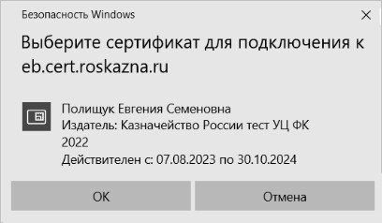
1. Окно сертификации пользователя
После прохождения авторизации откроется главная страница Личного кабинета пользователя, пример внешнего вида которой представлен на рисунке 2.
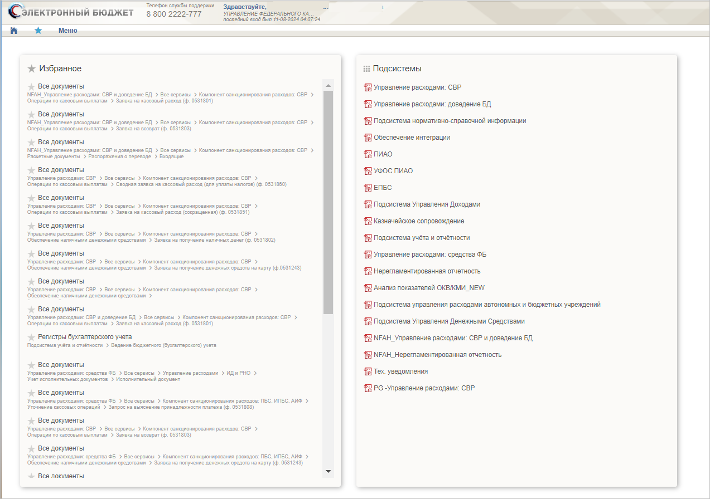
2. Главная страница веб-портала
Подробные сведения о Личном кабинете пользователя приведены в документе «Руководство работников (представителей) участников системы «Электронный бюджет» по работе с подсистемой системы «Электронный бюджет» на подсистему обеспечения интеграции подсистем (компонентов, модулей) государственной интегрированной информационной системы управления общественными финансами «Электронный бюджет», оператором которых является Федеральное казначейство.

Дополнительные настройки Подсистемы
Необходимо выполнить следующие настройки Подсистемы:
- На АРМ пользователя установлен сертификат, выданный для подключения к ЛК.
- Пользователю должны быть выданы права доступа, необходимые для выполнения операций.

Описание интерфейса, управляющих элементов и сообщений ПУР ЭБ
Для работы с подсистемой управления расходами пользователю необходимо войти в Личный кабинет с помощью интернет-браузеров Яндекс.Браузер, Сhromium-gost и других веб-обозревателей, версии которых включены в репозитории ОС, присутствующих в едином реестре российских программ для электронных вычислительных машин и баз данных Министерства цифрового развития, связи и массовых коммуникаций Российской Федерации.
Для просмотра перечня доступных документов пользователю необходимо нажать пункт «Меню» и справа на панели выбрать вкладку:
- для л/с кодом 01 (ПУР 01) «Управление расходами: доведение БД»;
- для л/с кодом 03 (ПУР 03) «Управление расходами: средства ФБ»;
- для л/с кодом 05 (ПУР 01) «Управление расходами: СВР».
Интерфейс отобразит перечень доступных документов в подсистеме управления расходами (рис. 3).
Активировать нужный рабочий интерфейс можно, выбрав соответствующий пункт меню (например, списковая форма «Все документы», и щелкнув по нему левой кнопкой мыши).

Навигация
Раздел «Меню» (далее – Меню) служит для выбора вида деятельности. В Меню представлен список всех соответствующих подсистем. При выборе в Меню какой-либо подсистемы в рабочей области отображается перечень доступных типов документов (рис. 3).
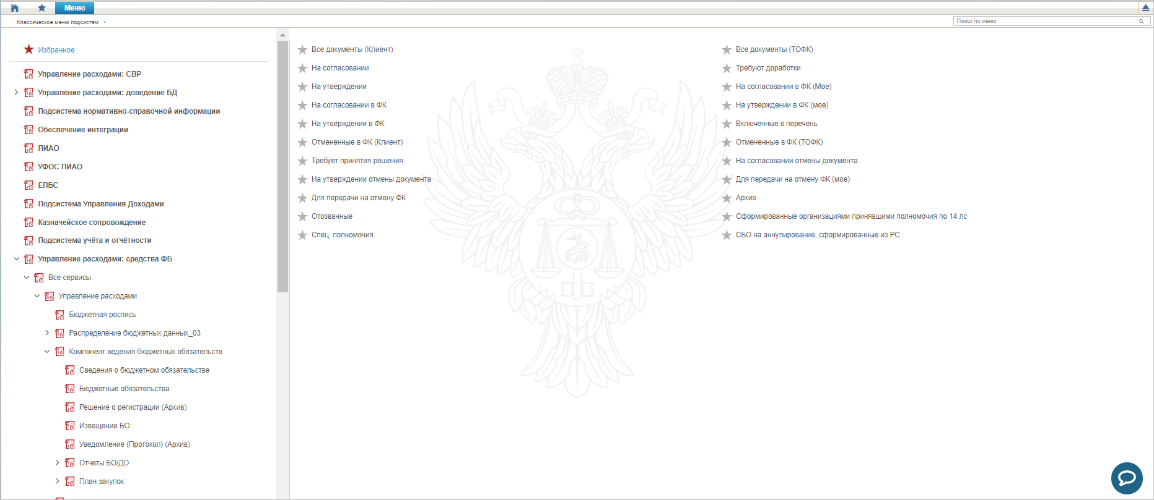
3. Раздел «Меню»
Для перехода к списковой форме документов определенного вида необходимо выполнить следующие действия:
- На панели «Меню» выбрать путь в навигации:
- «Управление расходами: СВР – Все сервисы»;
- «Управление расходами: доведение БД – Все сервисы»;
- «Управление расходами: средства ФБ – Все сервисы – Управление расходами».
- Далее, перемещаясь по дереву навигации, перейти к искомому виду документов. Например, перейти по пути «Управление расходами: доведение БД» и перейти в фильтр-папку «Все сервисы – Управление расходами – Приостановление операций на ЛС и отзыв ЛБО – Информация о ЛБО, не подлежащих к отзыву (ф. 0506117) – Все документы» (рис. 4). Откроется списковая форма всех документов «Информация о лимитах бюджетных обязательств, не подлежащих отзыву с лицевых счетов, открытых в территориальных органах Федерального казначейства» (ф. 0506117) (рис. 5).
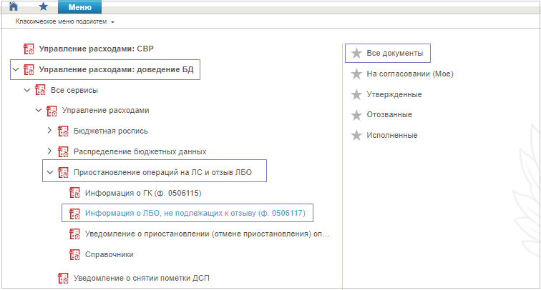
4. Переход к списковой форме документов

Списковая форма
Списковая форма содержит перечень экземпляров документов данного типа, доступных пользователю (рис. 5). Набор полей списковой формы зависит от атрибутов формируемых документов и может быть различным, в зависимости от выбранного справочника или документа.
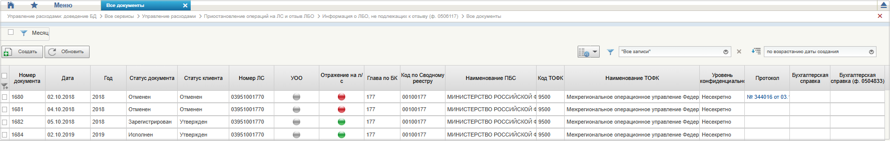
5. Списковая форма документов «Информация о лимитах бюджетных обязательств, не подлежащих отзыву с лицевых счетов, открытых в территориальных органах Федерального казначейства» (ф. 0506117)
Набор отображаемых столбцов в табличной части можно изменить, используя инструмент настройки списка. Для этого нужно нажать правой кнопкой мыши на шапке таблицы списковой формы и в открывшемся списке выбрать опцию «Выбор колонок» (рис. 6).
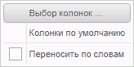
6. Меню действий с колонками
Появится окно с перечнем колонок: те реквизиты, рядом с которыми стоит галочка, отображаются в списковой форме. На рисунке 7 приведен пример выбора колонок для списковой формы всех документов «Информация о лимитах бюджетных обязательств, не подлежащих отзыву с лицевых счетов, открытых в территориальных органах Федерального казначейства» (ф. 0506117).
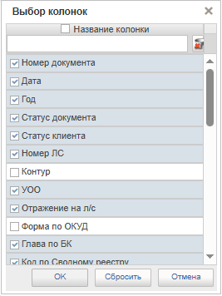
7. Окно «Выбор колонок» для выбора колонок СФ «Информация о лимитах бюджетных обязательств, не подлежащих отзыву с лицевых счетов, открытых в территориальных органах Федерального казначейства» (ф. 0506117)

Преднастроенный фильтр глубины отбора документов
Для каждого формуляра при открытии СФ предусмотрен преднастроенный фильтр глубины отбора документов «Актуальный список документов» за последний год/месяц/неделю с учетом настроек фильтр-папок, из которых вызывается СФ документа.
При вызове пользователем формуляра из меню навигации открывается СФ документа. По умолчанию в параметрах СФ указывается преднастроенный фильтр глубины отбора документов «Год»/«Месяц»/«Неделя» с учетом настроек фильтр-папок, из которых вызывается СФ документа (рис. 8).
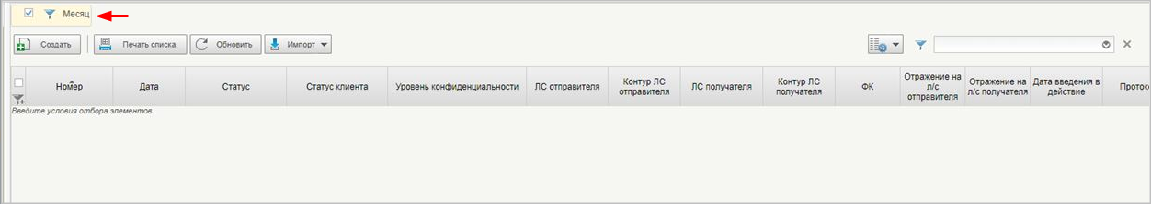
8. Списковая форма формуляра с предустановленным фильтром
Например: при поиске документов по статусам с преднастроенным фильтром «Месяц» на СФ будут выведены только документы за прошедший 31 календарный день.
При необходимости поиска документов за пределами преднастроенного фильтра пользователь может сбросить настройки посредством снятия галочки на преднастроенном фильтре (рис. 9).
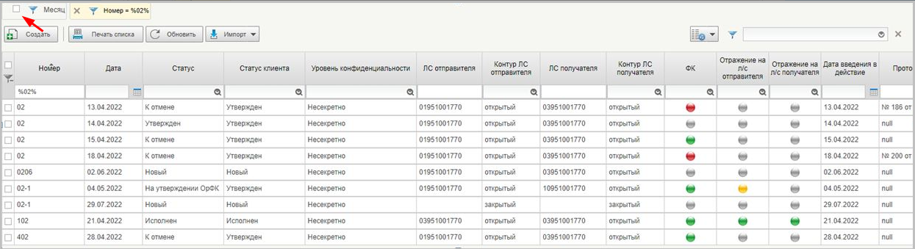
9. Сброс настройки на преднастроенном фильтре
К документам применяются фильтры:
- «Год» – равен: текущая системная дата минус 365 календарных дней;
- «Квартал» – равен: текущая системная дата минус 92 календарных дня;
- «Месяц» – равен: текущая системная дата минус 31 календарный день;
- «Неделя» – равен: текущая системная дата минус 7 календарных дней.
Для настройки фильтров необходимо выполнить следующие действия:
- Включить или отключить чекбокс преднастроенного фильтра в зависимости от необходимости.
- Осуществить фильтрацию документов по колонкам с помощью поля фильтров.
- При необходимости удалить ненужную фильтрацию в поле отображения сохраненных фильтров, нажав на крестик.
- Нажать на кнопку в рабочей области СФ.
Также есть возможность вывода на списковую форму всех реквизитов формуляра, не относящихся к табличной части.

Фильтр-папки
Для более оперативной работы реализованы «Фильтр-папки», которые позволяют фильтровать документы по различным условиям. Для документа «Расходное расписание» (ф. 0531722)» фильтрация по папкам выполняется по условиям, описанным в таблице 2.
2. Фильтр-папки формуляра «Расходное расписание» (ф. 0531722)»
Наименование папки | Условия фильтрации
ГРБС, РБС, ПБС, ИПБС ГАИФДБ, АИФДБ
Все документы | Отображаются все экземпляры документов Расходное расписание
Входящие | Отображаются все экземпляры документов Расходное расписание, которые получены клиентом
Исходящие | Отображаются все экземпляры документов Расходное расписание, которые созданы клиентом
На исполнении (Мое) | Отображаются экземпляры документов в статусе «На исполнении», ответственным исполнителем в которых является текущий пользователь
На согласовании | Отображаются экземпляры документов в статусе «На согласовании»
На согласовании (Мое) | Отображаются экземпляры документов в статусе «На согласовании», ответственным за согласование которых на текущем этапе в соответствии с порядком согласования является текущий пользователь
Направленные на согласование (Мое) | Отображаются экземпляры документов в статусе «На согласовании», созданные текущим пользователем
На утверждении | Отображаются экземпляры документов в статусе «На утверждении»
На утверждении (Мое) | Отображаются экземпляры документов в статусе «На утверждении», ответственным за утверждение которых является текущий пользователь
Направленные на утверждение (Мое) | Отображаются экземпляры документов в статусе «На утверждении», созданные текущим пользователем
На согласовании в ОрФК (Мое) | Отображаются экземпляры документов на статусе «Утвержден» и созданные текущим пользователем
На согласовании в ОрФК | Отображаются экземпляры документов на статусе «Утвержден»
Утвержден ОрФК (Мое) | Отображаются экземпляры документов в статусе «Утвержден» и созданные текущим пользователем, для которых в фонарной группе «ФК» отражается зелёный сигнал
Утвержден ОрФК | Отображаются экземпляры документов в статусе «Утвержден», для которых в фонарной группе «ФК» отражается зелёный сигнал
Отказан ОрФК (Мое) | Отображаются экземпляры документов на статусе «Утвержден» и созданные текущим пользователем, для которых в фонарной группе «ФК» отражается красный сигнал
Отказан ОрФК | Отображаются экземпляры документов на статусе «Утвержден», для которых в фонарной группе «ФК» отражается красный сигнал
Отозванные | Отображаются экземпляры документов на статусе «Отозван»

Панель инструментов
На панели инструментов списковой формы находится набор функций (кнопок), вызывающих доступные действия над экземплярами документов, и элементы настройки формы. Описание кнопок панели инструментов представлено в таблице 3.
3. Описание функциональных кнопок
Вид кнопки на интерфейсе | Значение кнопки (действия, функции)
 | Создать новый документ – при нажатии на кнопку открывается окно с активными полями для ввода данных
 | Открыть документ на редактирование – при нажатии на кнопку открывается окно для просмотра введенных данных с возможностью редактирования
 | Открыть документ на просмотр – при нажатии на кнопку открывается окно для просмотра введенных данных без возможности редактирования
 | Удалить – удаление документа из Системы.  В корзину – удаление документа в корзину
 | Печать списка – вывод на печать выбранных документов
 | Пользовательский фильтр – вызывает окно для задания параметров поиска по документам
 | Обновить список документов – обновление списка документов на интерфейсе
 | Применить фильтр
 | Сбросить фильтр (находится справа от элемента «Пользовательский фильтр»)
 | Печать документа
 | Экспорт – выгрузка документа в формате текстового файла или XML-файла в утвержденных форматах ТФО
 | Импорт – загрузка файла в текстовом формате или XML-файла в Систему в утвержденных форматах ТФО
 | Копия с вложениями – создать новый документ с данными, скопированными из выбранного документа
 | Подписать – наложение на документ электронной подписи
 | Проверка подписи – проверка наличия электронной подписи у документа
 | Удаление подписи – удаление наложенной ранее на документ электронной подписи
 | «Направить на согласование» – при нажатии на кнопку открывается диалоговое окно заполнения сведений по согласующим и утверждающим документ пользователям
 | «Согласовать» – при нажатии на кнопку открывается диалоговое окно с вариантами решения.  «Утвердить» – при нажатии на кнопку открывается диалоговое окно с вариантами решения.  «Взять в работу» – при нажатии на кнопку документ на статусе «Не согласован» переводится в статус «Черновик»
 | «Создать новую версию документа» – при нажатии на кнопку текущий документ отправляется в архив, создаётся новый документ на основе текущего
 | Редактировать лист согласования – при нажатии на кнопку открывается окно для указания согласующего и утверждающего
 | Настройки списковой формы – при нажатии на кнопку открывается окно для задания параметров списковой формы
 | Создать отчет – при нажатии на кнопку открывается ВФ универсальной формы для формирования отчета для ввода параметров отчета
 | Подтвердить отчет – при нажатии на кнопку запускается процедура подтверждения сформированного отчета
 | Отменить отчет – при нажатии на кнопку запускается процедура отмены отчета
 | Удалить отчет – при нажатии на кнопку запускается процедура удаления отмененного отчета

Работа с формуляром (визуальной формой документа)
Перечень типовых операций при работе с формуляром (визуальной формой документа) представлен ниже:
- заполнение полей данными путем ручного ввода;
- заполнение полей данными путем выбора из выпадающего списка;
- заполнение полей данными путем выбора из справочника/календаря;
- заполнение табличной части формуляра;
- сохранение документа.
Для заполнения поля с помощью ручного ввода необходимо выбрать курсором доступное поле с белым фоном (рис. 10) и вручную ввести необходимую информацию. Поля с серым фоном недоступны для ручного заполнения, данные в них отображаются автоматически.
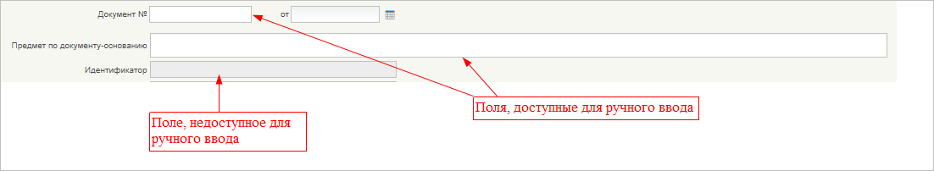
10. Пример полей ВФ для ручного ввода
Для заполнения полей путем выбора из выпадающего списка необходимо нажать курсором на знак стрелки внутри поля документа и в выпадающем списке выбрать необходимый вариант. Пример работы представлен на рисунке 11.
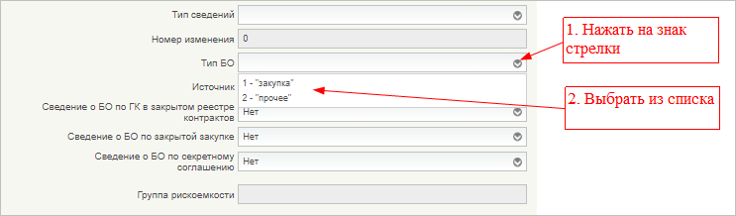
11. Пример полей ВФ с выбором из выпадающего списка
Для заполнения полей данными путем выбора из справочника или календаря необходимо нажать курсором на значок справа от поля:
– для открытия справочника;
– для открытия календаря.
Пример приведен на рисунке 12.
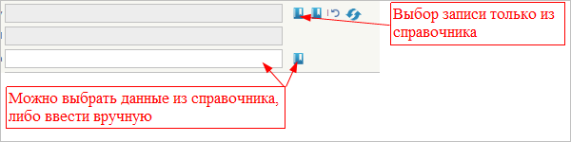
12. Пример заполнения поля с помощью выбора данных из справочника
После нажатия на кнопку вызова справочника откроется визуальная форма для выбора необходимых данных из перечня в справочнике. Требуется с помощью курсора выбрать нужную запись и нажать кнопку «Ок». Пример приведен на рисунке 13.
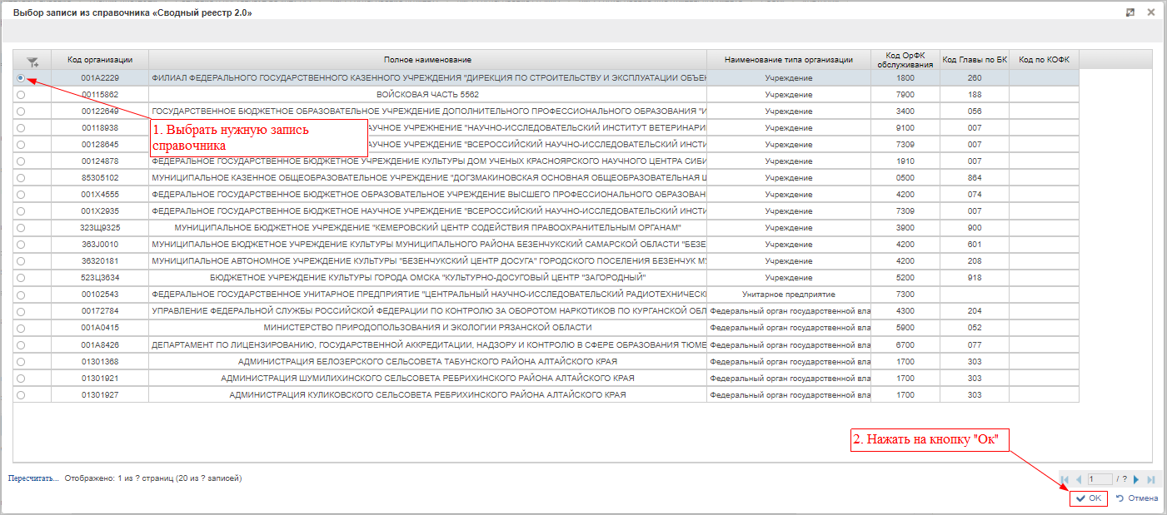
13. Действия при выборе данных из справочника
После нажатия на кнопку вызова календаря откроется справочник «Календарь». С помощью стрелок в шапке справочника необходимо выбрать месяц и год, а в табличной части справочника – число месяца. Пример представлен на рисунке 14.
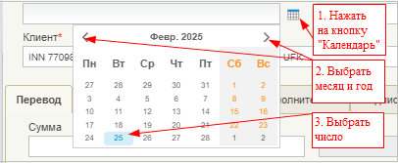
14. Пример выбора даты в календаре
На визуальной форме помимо блока с полями для заполнений данными нередко присутствует табличная часть. Это блок, сформированный в виде построчной таблицы. Пример табличного блока приведен на рисунке 15.
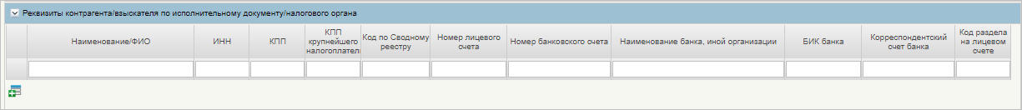
15. Пример табличной части на визуальной форме формуляра
По умолчанию в табличной части доступна для заполнения только одна строка. Правила заполнения полей строки аналогичны общим правилам заполнения полей формуляра, описанным выше.
Для добавления последующих строк в таблице необходимо нажать на кнопку , расположенную под нижней строкой таблицы. Добавится новая строка, доступная для заполнения данными.
При наличии двух и более строк с данными возможно копирование или удаление выбранной строки. Пример работы с табличной частью приведен на рисунке 16.
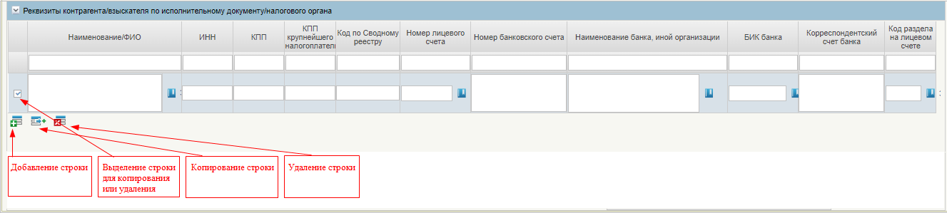
16. Возможные действия в табличной части
После заполнения/редактирования полей формуляра (визуальной формы документа) требуется сохранить данные. Для этого необходимо нажать на одну из следующих кнопок, расположенных в правом верхнем углу визуальной формы:
– сохранить данные;
– сохранить данные и закрыть окно;
- – закрыть без сохранения.

Просмотр истории выгрузки/загрузки документа
Для просмотра статуса и истории выгрузки/загрузки документа в различных системах/подсистемах требуется открыть списковую форму нужного документа (см. п. 4.3.2) и выделить необходимый формуляр. Внизу экрана загрузится краткая форма документа, после чего требуется перейти на вкладку «Содержание» и подвкладку «История загрузки/выгрузки». Также вкладка доступна на ВФ документа.
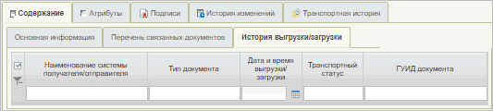
17. Вкладка «История выгрузки/загрузки»
Вкладка содержит следующие информационные поля:
- «Наименование системы получателя/отправителя»;
- «Тип документа»;
- «Дата и время выгрузки/загрузки»;
- «Транспортный статус»;
- «ГУИД документа».

Справочники

Формирование и ведение справочника «Шаблон листа согласования»

Заполнение справочника «Шаблон листа согласования»
Для начала работы со справочником «Шаблон листа согласования» необходимо выполнить следующие действия:
- На панели «Меню» выбрать путь в навигации:
- «Управление расходами: СВР – Все сервисы»;
- «Управление расходами: доведение БД – Все сервисы»;
- «Управление расходами: средства ФБ – Все сервисы – Управление расходами».
- Далее, перемещаясь по дереву навигации, развернуть ветку «Справочники» и выбрать справочник «Шаблон листа согласования (Клиент)».
- Нажать кнопку (Создать новый документ).
Откроется визуальная форма экземпляра формуляра «Шаблон листа согласования» с возможностью ее редактирования (рис. 18 – 19).
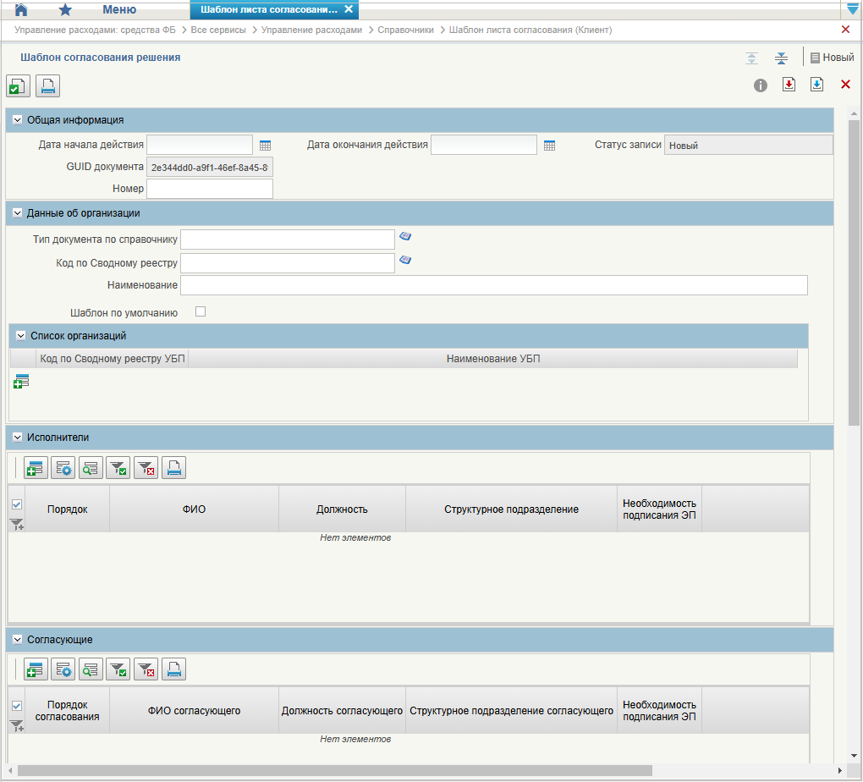
18. Визуальная форма экземпляра формуляра «Шаблон листа согласования» (начало)
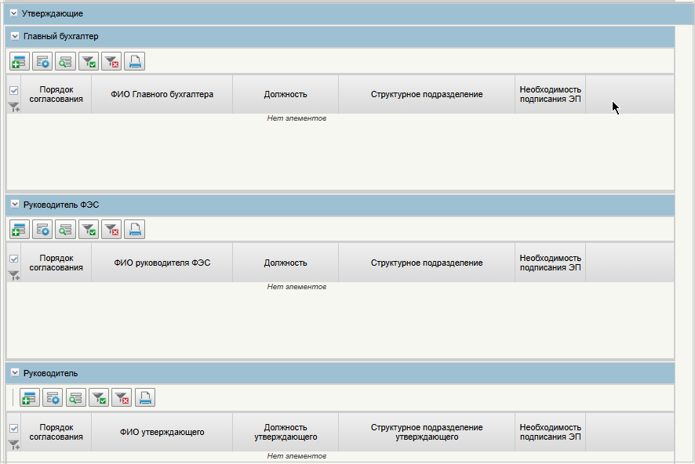
19. Визуальная форма экземпляра формуляра «Шаблон листа согласования» (окончание)
- В открывшейся визуальной форме экземпляра формуляра «Шаблон листа согласования» необходимо вручную заполнить реквизиты, приведённые в таблице 4. Реквизиты, не указанные в таблице, заполняются автоматически.
4. Описание полей формуляра «Шаблон листа согласования»
Наименование реквизита | Описание реквизита
Блок «Общая информация»
Дата начала действия | Выбор из календаря или автоматическое заполнение текущей датой
Дата окончания действия | Выбор из календаря или автоматическое заполнение текущей датой
Номер | Указывается вручную
Блок «Данные об организации»
Тип документа по справочнику | Выбор значения из справочника «Типы документов
Код по Сводному реестру | Указывается код по Сводному реестру. Заполняется вручную выбором актуальной записи из справочника «Сводный реестр»
Наименование | Заполняется автоматически наименованием организации, от имени которой заполняется текущий ШЛС, на основании указанного кода в реквизите «Код по Сводному реестру»
Шаблон по умолчанию | Чекбокс. В положении «Да» (вкл.) устанавливает данный ШЛС как шаблон по умолчанию
Табличная часть
Блок «Список организаций»
Код по Сводному реестру УБП | Указывается код УБП по Сводному реестру. Заполняется вручную выбором актуальной записи из справочника «Сводный реестр»
Наименование УБП | Заполняется автоматически наименованием УБП на основании указанного кода в реквизите «Код по Сводному реестру УБП»
Блок «Исполнители»
Порядок | Указывается очередность исполнения от 1 по порядку. При параллельном исполнении указываются одинаковые цифры, при последовательном цифры по порядку
ФИО | Выбор из списка справочника «Организационно-штатная структура»
Необходимость подписания ЭП | Чекбокс. В положении «Да» (вкл.) указывается необходимость подписания ЭП пользователя
Блок «Согласующие»
Порядок согласования | Указывается очередность согласования от 1 по порядку. При параллельном согласовании указываются одинаковые цифры, при последовательном цифры по порядку
ФИО согласующего | Выбор из списка справочника «Организационно-штатная структура»
Необходимость подписания ЭП | Указывается необходимость подписания ЭП пользователя (выбор из значений «Да»/«Нет»)
Блок «Утверждающие»
Табличная часть «Главный бухгалтер»
Порядок согласования | Указывается очередность согласования от 1 по порядку. При параллельном согласовании указываются одинаковые цифры, при последовательном цифры по порядку
ФИО Главного бухгалтера | Выбор из списка справочника «Организационно-штатная структура»
Необходимость подписания ЭП | Чекбокс. В положении «Да» (вкл.) указывается необходимость подписания ЭП пользователя
Табличная часть «Руководитель ФЭС»
Порядок согласования | Указывается очередность согласования от 1 по порядку. При параллельном согласовании указываются одинаковые цифры, при последовательном цифры по порядку
ФИО Руководителя ФЭС | Выбор из списка справочника «Организационно-штатная структура»
Необходимость подписания ЭП | Чекбокс. В положении «Да» (вкл.) указывается необходимость подписания ЭП пользователя
Табличная часть «Руководитель»
Порядок согласования | Указывается очередность согласования от 1 по порядку. При параллельном согласовании указываются одинаковые цифры, при последовательном цифры по порядку
ФИО утверждающего | Выбор из списка справочника «Организационно-штатная структура»
Необходимость подписания ЭП | Чекбокс. В положении «Да» (вкл.) указывается необходимость подписания ЭП пользователя
- При необходимости в разделах «Исполнители», «Согласующие», «Утверждающие» добавить в табличную часть строки для указания пользователей, имеющих на это права. После добавления пользователя в табличную часть в нужном формуляре заполнится вкладка «Лист согласования»
Примечание. В случае, если в организации отсутствует главный бухгалтер (организации с неполным составом утверждающих), то руководитель, помимо утверждающего, должен получить роль главного бухгалтера. Допустимые для главного бухгалтера роли перечислены в табличной части «Описание набора ЭП» справочника «Типы документов» (для типа документа, на который создается шаблон).
- Существуют последовательные и параллельные процессы исполнения/согласования/утверждения.
Последовательное согласование необходимо в случае, если нескольким пользователям нужно выполнить операцию по исполнению/согласованию/утверждению друг за другом. Для этого в поле «Порядок согласования» указывают цифры по порядку, например «1, 2, 3» в зависимости от количества пользователей.
Процесс параллельного исполнения/согласования/утверждения необходим в случае:
- если у нескольких пользователей есть возможность исполнения/согласования/утверждения, но при этом выполнять данную функцию должен один;
- если один из пользователей отсутствует, например, в отпуске.
В поле «Порядок согласования» указываются одинаковые цифры, например, «1, 1, 1» в зависимости от количества пользователей. В этом случае последовательный характер процессов исполнения/согласования/утверждения отсутствует и операции выполняются независимо друг от друга.
- Для проверки документа нажать кнопку (Проверить документ).
- После прохождения всех контролей необходимо сохранить экземпляр формуляра «Шаблон листа согласования», нажав на кнопку «Сохранить» окна «Результаты проверки».
- Далее необходимо закрыть экземпляр формуляра «Шаблон листа согласования», нажав кнопку (Закрыть окно редактирования) в верхнем правом углу.
- Можно также воспользоваться кнопкой (Сохранить изменения и закрыть окно) или кнопкой (Сохранить изменения) и кнопкой (Закрыть окно редактирования).

Использование сохраненных записей справочника «Шаблон листа согласования»
При создании новых документов, используемых при ведении бюджетных обязательств, для настройки листа согласования можно воспользоваться сохраненными записями справочника «Шаблон листа согласования». Для этого необходимо на вкладке «Лист согласования» в верхнем левом углу нажать на активную ссылку . Для выбора будут доступны шаблоны, в которых исполнителем указан текущий пользователь.

Справочник «Правила приостановления операций на лицевых счетах»
Ведение справочника «Правила приостановления операций на лицевых счетах» осуществляется на уровне МОУ ФК.
Для просмотра справочник доступен по пути «Управление расходами: доведение БД – Все сервисы – Управление расходами – Приостановление операций на ЛС и отзыв ЛБО – Справочники – Правила приостановления операций на лицевых счетах».

Отзыв ЛБО
Мероприятия по приостановлению операций на л/с и отзыву ЛБО согласно требованиям пунктов 9, 12, 12,1, 15.1 и 15.2 постановления Правительства Российской Федерации от 09.12.2017 № 1496 включают в себя:
- наполнение справочника «Правила приостановления операций на лицевых счетах» (осуществляется сотрудниками МОУ ФК);
- формирование документов «Уведомление о приостановлении (отмене приостановления) операций на лицевых счетах, открытых в территориальных органах Федерального казначейства» (ф. 0506107) (далее – Уведомление (ф. 0506107)) (Клиенту доступен просмотр Уведомления (ф. 0506107), описание операции приведено в п. 4.5.5);
- отзыв ЛБО со специальным указанием «9.2» (далее – СУ 9.2) (описание формирования РР на отзыв ЛБО со СУ 9.2 приведено в п. 4.5.1);
- отзыв ЛБО со специальным указанием «12.1» (далее – СУ 12.1) (описание операции приведено в п. 4.5.2);
- отзыв ЛБО с л/c РБС (осуществляется сотрудниками ТОФК/МОУ ФК);
- формирование и обработку документа «Информация о лимитах бюджетных обязательств, не подлежащих отзыву с лицевых счетов, открытых в территориальных органах Федерального казначейства» (ф. 0506117) (далее – Информация об ЛБО (ф. 0506117)) (описание формирования документа приведено в п.п. 4.5.3.1, 4.5.3.2);
- операции на л/с ПБС в период приостановления операций (краткое описание операций приведено в п. 4.6);
- блокировку и разблокировку сумм ЛБО, отозванных с подведомственных УБП на л/с ГРБС (осуществляется сотрудниками МОУ ФК);
- формирование отчетности (осуществляется сотрудниками ТОФК/МОУ ФК).

Формирование и обработка РР (ф. 0531722) на отзыв ЛБО со СУ 9.2
Формирование ГРБС и РБС РР на отзыв ЛБО с СУ 9.2 осуществляется последовательно, начиная с уровня ПБС.
Для формирования и обработки документа «Расходное расписание» (ф. 0531722) на отзыв ЛБО со СУ 9.2 необходимо выполнить следующие действия:
- В главном меню выбрать подсистему «Управление расходами: доведение БД» и перейти в фильтр-папку «Все сервисы – Управление расходами – Распределение бюджетных данных – Расходное расписание – Все документы». Откроется списковая форма документа (рис. 20).
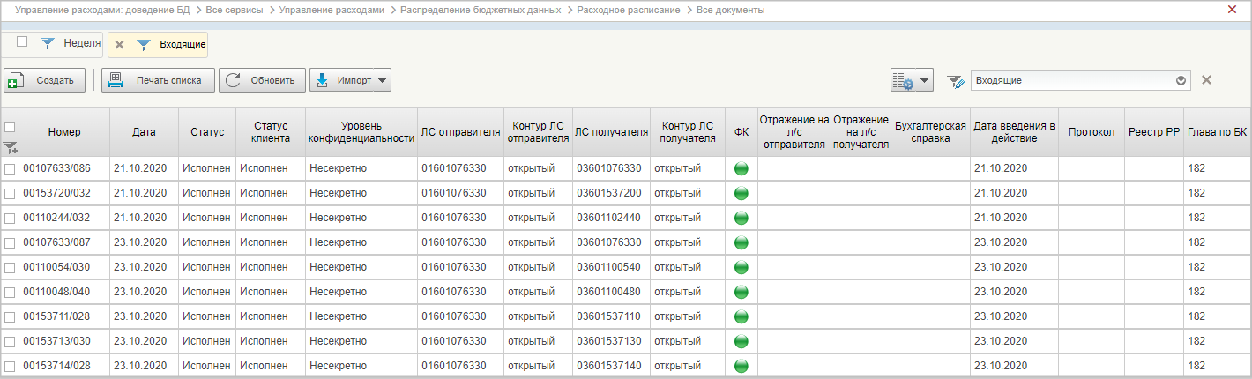
20. Списковая форма РР (ф. 0531722)
- Для создания документа в списковой форме на панели инструментов нажать кнопку (Создать). Откроется визуальная форма документа (рис. 21).
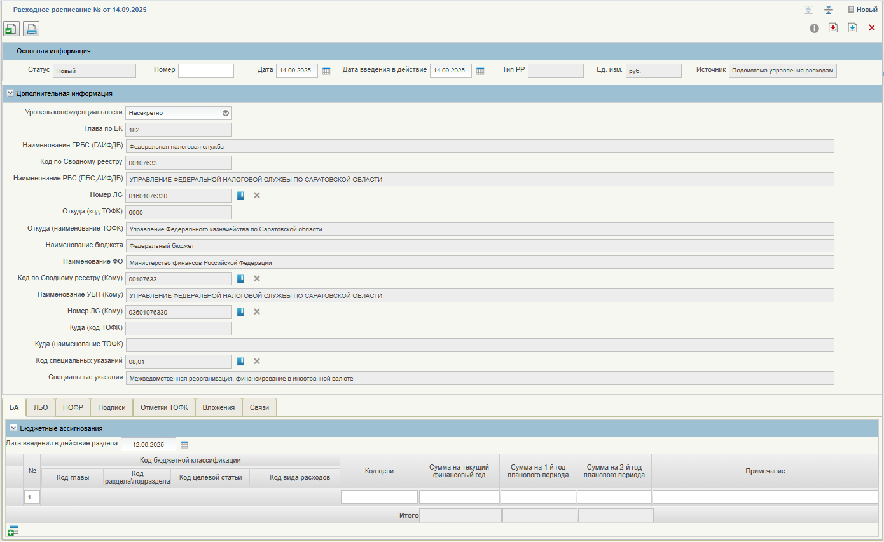
21. Визуальная форма РР (ф. 0531722)
- В открывшейся визуальной форме РР (ф. 0531722) заполнить поля, доступные для редактирования, с учетом следующих особенностей:
- реквизит «Код специальных указаний» заполнить кодом «9.2» путем выбора значения из справочника специальных указаний.
- в строке «Сумма на текущий финансовый год» указываются построчно суммы, подлежащие отзыву, с отражением в поле «Примечание» номера бюджетного обязательства, по каждой отзываемой сумме.
- в случае отзыва свободного остатка лимитов бюджетных обязательств, не связанного бюджетными обязательствами, поля «Специальные указания» и «Примечание» РР не заполняются.
Примечание. Сумма отозванных лимитов бюджетных обязательств не должна превышать остаток неисполненных бюджетных обязательств с учетом кассовых выплат, отраженный на лицевом счете получателя средств федерального бюджета, а также сумму лимитов бюджетных обязательств, доведенных соответствующему получателю бюджетных средств на текущий финансовый год, за минусом кассовых выплат.
В случае если главные распорядители средств федерального бюджета прогнозируют остатки лимитов бюджетных обязательств в текущем финансовом году в рамках субсидий и иных межбюджетных трансфертов бюджетам субъектов Российской Федерации, отзыву и перераспределению в резервный фонд Правительства Российской Федерации подлежат остатки, не связанные обязательствами.
- После заполнения полей сохранить внесенные изменения нажатием кнопки (Сохранить изменения) и закрыть окно.
- Для осуществления контроля РР (ф. 0531722) нажать кнопку «Проверить документ» на панели инструментов визуальной формы документа. В результате выполнения операции выполняется контроль РР (ф. 0531722).
- Для передачи на согласование в списковой форме курсором мыши выделить строку с созданным экземпляром формуляра «РР (ф. 0531722)» и нажать кнопку «На согласование» на панели инструментов. В сформированном окне с шаблоном листа согласования нажать кнопку «ОК». В результате выполнения операции РР (ф. 0531722) перейдет на статус «На согласовании».
- После направления на согласование РР по СУ 9.2 будет выполнен запрос данных в ПУР 03, требуется подождать 5 минут.
- Для согласования РР (ф. 0531722) в статусе «На согласовании» в списковой форме выделить курсором мыши необходимый документ и нажать кнопку «Согласовать». В окне согласования выбрать утверждающего пользователя из списка и нажать кнопку «ОК». В результате выполнения операции РР (ф. 0531722) перейдет на статус «На утверждении».
- Для утверждения РР (ф. 0531722) в статусе «На утверждении» в списковой форме выделить курсором мыши утверждаемый документ и нажать кнопку «Утвердить». В открывшемся окне подписания документа выполнить подписание ЭП. В результате выполнения операции РР (ф. 0531722) перейдет в статус «Утвержден» и станет доступным для просмотра и обработки в ОрФК.
- Для передачи на доработку РР (ф. 0531722) в статусах «На согласовании», «На утверждении» в списковой форме выделить курсором мыши документ, направляемый на доработку, и нажать кнопку «Отозвать». В появившемся диалоговом окне указать причины отзыва документа и нажать кнопку «ОК». В результате выполнения операции РР (ф. 0531722) перейдет на статус «Отозван» и очистится вкладка «Подписи».
- Для возврата в работу РР (ф. 0531722) в статусе «Отозван» в списковой форме выделить курсором мыши документ и нажать кнопку «Взять в работу». В результате выполнения операции документ перейдет на статус «Новый» и будет доступен для редактирования и повторной отправки на согласование или утверждение.
- Для просмотра РР (ф. 0531722) в списковой форме выделить курсором мыши документ, нажать кнопку «Просмотреть». В результате выполнения операции откроется визуальная форма документа.
- Для формирования печатной формы документа необходимо нажать кнопку «Печать» из визуальной формы документа или кнопку «Печать документа» из списковой формы документа. Выбрать формат печати: XLS, RTF, ODS, ODT или PDF. В результате выполнения операции сформируется печатная форма документа.
Печать документа с меткой ДСП будет осуществляться без выгрузки файла на локальный диск ПК пользователя.

Отзыв ЛБО на 01 ЛС РБС/ГРБС по СУ 12.1
Формирование документов РР (ф. 0531722) на отзыв ЛБО на основании аннулирования БО выполняется в автоматическом режиме на основании регистрации СБО. Документ РР (ф.0531722 создаётся на статусе «Проверен» с указанием в поле «Код специального указания» значения «12.1».
Автоматическое формирование РР при аннулировании БО происходит в случае, если при первичном создании были выполнены следующие условия:
- тип СБО – «изменение»;
- текущая дата > 01.06;
- поле «Вид документа-основания» принимает одно из следующих значений: «извещение об осуществлении закупки», «приглашение принять участие в определении поставщика (подрядчика, исполнителя)», «проект контракта»;
- в реквизите «Сведение о БО по ГК в закрытом реестре контрактов» указано значение «Да»;
- «Сумма в валюте Российской Федерации (всего)» равна «0,00»;
- КБК не входит в строку «Исключения» и входит в строку «Включения» правил определения КБК (пункт НПА о приостановлении – 12.1».
Далее необходимо выполнить следующие действия:
- Пройти по пути «Управление расходами: средства ФБ – Все сервисы – Управление расходами – Компонент ведения бюджетных обязательств – Сведения о бюджетном обязательстве – Все документы» и открыть СБО, удовлетворяющий вышеуказанным условиям, на просмотр. Будет доступно для заполнения поле «Значение пункта исключения по ППРФ 1496».
- Оставить поле пустым. Провести процедуру согласования и утверждения документа и перевести его на статус «На согласовании ФК».
После обработки документа в ТОФК будет сформировано Расходное расписание на отзыв ЛБО.
Поле «Значение пункта исключения по ППРФ 1496» может быть заполнено вручную путем выбора значения из справочника «Настройки». При заполненном поле «Значение пункта исключения по ППРФ 1496» Расходное расписание не формируется.

Обработка Информации ЛБО в ПУР ЭБ
Формирование документа «Информация о лимитах бюджетных обязательств, не подлежащих отзыву с лицевых счетов, открытых в территориальных органах Федерального казначейства» (ф. 0506117) (далее – Информация об ЛБО (ф. 0506117)) осуществляется по л/с 01, 03, 14.
Пользователь, которому переданы полномочия по работе с 14 л/с, выполняет создание Информации ЛБО в режиме «Переданные полномочия». Описание работы в данном режиме приведено в п. 5.2.2.

Формирование и обработка документа «Информация о лимитах бюджетных обязательств, не подлежащих отзыву с лицевых счетов, открытых в территориальных органах Федерального казначейства» (ф. 0506117)
Для создания документа «Информация о лимитах бюджетных обязательств, не подлежащих отзыву с лицевых счетов, открытых в территориальных органах Федерального казначейства» (ф. 0506117)» (далее – Информация об ЛБО (ф. 0506117) в ПУР ЭБ необходимо выполнить следующие действия:
- Авторизоваться в ЛК ЭБ. Перейти в главное меню, выбрать в навигации подсистему «Управление расходами: доведение БД» и перейти в фильтр-папку «Все сервисы – Управление расходами – Приостановление операций на ЛС и отзыв ЛБО – Информация о ЛБО, не подлежащих к отзыву (ф. 0506117) – Все документы». Откроется списковая форма документа.
- На панели инструментов СФ нажать кнопку «Создать». В результате отроется визуальная форма документа (рис. 20).
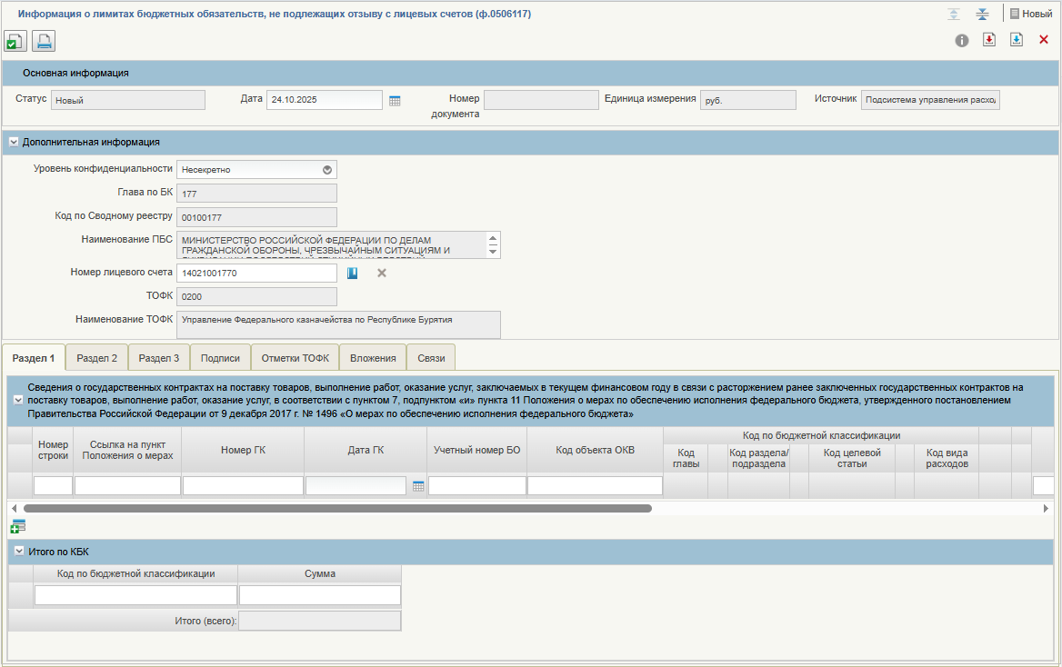
22. Визуальная форма Информации об ЛБО (ф. 0506117)
- На визуальной форме Информации об ЛБО (ф. 0506117) в разделе «Дополнительная информация» заполнить поле «Номер лицевого счета» путем выбора л/с с помощью справочника «Сводный реестр». Для выбора доступны л/с с кодами 01, 03, 14. В случае необходимости можно отредактировать поля «Дата» и «Уровень конфединциальности».
После выбора л/с в нижней части ВФ появляются вкладки с доступными для заполнения полями:
- «Раздел 1. Сведения о государственных контрактах на поставку товаров, выполнение работ, оказание услуг, заключаемых в текущем финансовом году в связи с расторжением ранее заключенных государственных контрактов на поставку товаров, выполнение работ, оказание услуг, в соответствии с пунктом 7, подпунктом «и» пункта 11 Положения о мерах по обеспечению исполнения федерального бюджета, утвержденного постановлением Правительства Российской Федерации от 9 декабря 2017 г. № 1496 «О мерах по обеспечению исполнения федерального бюджета»;
- «Раздел 2. Сведения о планируемых закупках товаров, работ, услуг, предусмотренных подпунктами «а1» - «ж», «з1», «з2», «к» - «о» пункта 11 и субсидиях государственным учреждениям, субсидиях юридическим лицам, не являющимися государственными учреждениями, субсидиях индивидуальным предпринимателям, а также физическим лицам - производителям товаров, работ, услуг, в соответствии с пунктом 26³⁻¹ Положения о мерах»;
- «Раздел 3. Сведения об общем объеме закупок товаров, работ, услуг, предусмотренных подпунктом «з» пункта 11 Положения о мерах»;
Внимание. Выбор 01 л/с доступен только пользователям, организации которых наделены полномочиями ГРБС. При выборе 01 л/с для заполнения доступна только вкладка «Раздел 2».
- Далее перейти на заполнение вышеуказанных вкладок и заполнить доступные поля. Для добавления строк в таблице необходимо нажать на кнопку , расположенную под нижней строкой таблицы.
  - На вкладке «Раздел 1» (рис. 21) заполнить поля по следующим правилам:
- «Номер строки» – заполняется автоматически значением порядкового номера строки;
- «Ссылка на пункт положения о мерах» – выбрать занчение из выпадающего списка: «7» или «11и».
- «Номер ГК» – заполняется вручную значением номера государственного контракта. Поле обязательно для заполнения;
- «Дата ГК» – заполняется вручную значением даты государственного контракта;
- «Учетный номер БО» – указывается учетный номер БО;
- «Код объекта ОКВ» – указывается код ОКВ путем выбора актуальной записи справочника «ОКВ»;
- «Код по бюджетной классификации» – заполняется автоматически при заполнении реквизита «Код объекта ОКВ»;
- «Причина расторжения ГК» – указывается причина расторжения государственного контракта;
- «Неисполненная сумма БО после расторжения ГК» – указывается неисполненная сумма БО после расторжения ГК в рублях по строке;
- «Примечание» – заполняется вручную при необходимости внести примечание.
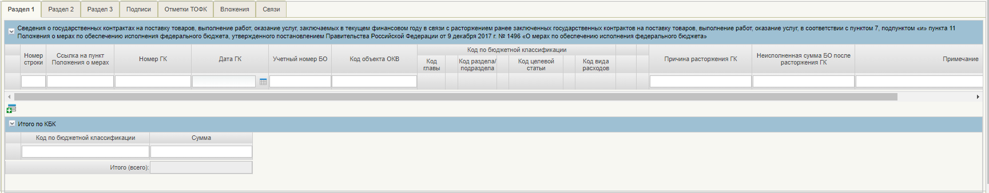
23. Вкладка «Раздел 1» ВФ Информации об ЛБО (ф. 0506117)
  - На вкладке «Раздел 2» (рис. 22) заполнить поля по следующим правилам:
- «Номер строки» – заполняется автоматически значением порядкового номера строки;
- «Ссылка на пункт положения о мерах» – выбрать занчение из выпадающего списка. Набор занчений зависит от выбранного л/с:
при выборе 01 л/с: «а1», «м1» или «м2».
при выборе 03, 14 л/с: «а1», «б», «в», «г», «д», «е», «ж», «з1», «з2», «к», «л», «м», «н», «о». Если л/с принадлежит организации, которой открыты полномочия ГРБС, то дополнительно будет доступно еще значение «26³⁻¹».
- «Код объекта ОКВ» – указывается код ОКВ, если ЛБО доводились в разрезе кода ОКВ, путем выбора актуальной записи справочника «ОКВ»;
- «Код по бюджетной классификации» – заполняется автоматически при заполнении реквизита «Код объекта ОКВ»;
- «Сумма» – указывается сумма в рублях планируемой закупки при реализации государственного оборонного заказа;
- «Примечание» – заполняется вручную при необходимости внести примечание.
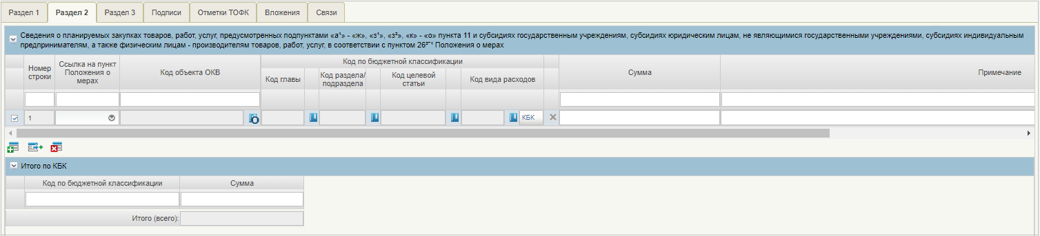
24. Вкладка «Раздел 2» ВФ Информации об ЛБО (ф. 0506117)
  - На вкладке «Раздел 3» (рис.23) заполнить поля по следующим правилам:
- «Номер строки» – заполняется автоматически значением порядкового номера строки;
- «Предмет закупки» – указывается предмет закупки;
- «Реестровый номер плана-графика закупки» – указывается реестровый номер плана-графика закупки;
- «Номер позиции план-графика» – указывается номер позиции в плане-графике закупки;
- «Код объекта ОКВ» – указывается код ОКВ, если ЛБО доводились в разрезе кода ОКВ, путем выбора актуальной записи справочника «ОКВ»;
- «Код по бюджетной классификации» – заполняется автоматически при заполнении реквизита «Код объекта ОКВ»;
- «Сумма» – указывается общая сумма в рублях закупок товара, работы, услуги, предусмотренных подпунктом «ж» пункта 14 постановления Правительства РФ от 30 декабря 2016 г. № 1551;
- «Примечание» – заполняется вручную при необходимости внести примечание.
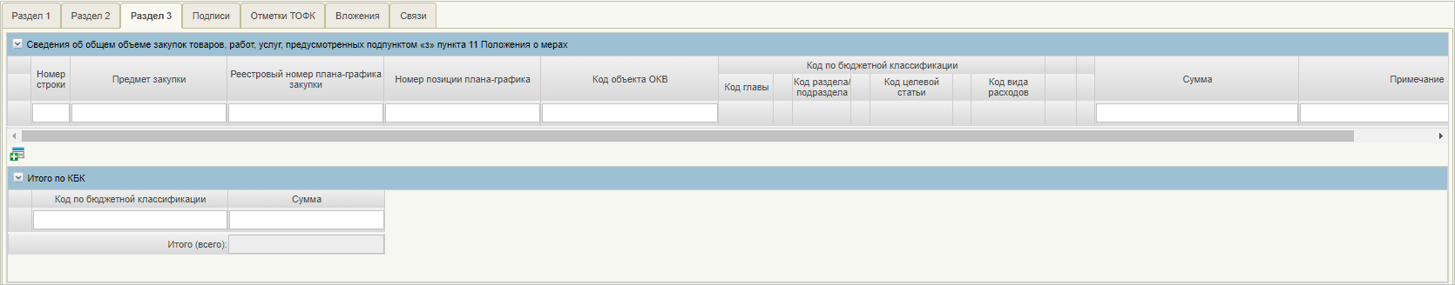
25. Вкладка «Раздел 3» ВФ Информации об ЛБО (ф. 0506117)
ВАЖНО! Если по 03, 14 л/с необходимо указать информацию ЛБО по контрактам прошлого года и ЛБО текущего года, то необходимо подготовить один документ с заполнением раздела 1 для отражения информации ЛБО по контрактам прошлого года и раздела 2 и (или) 3 для отражения информации ЛБО текущего года.
- При необходимости внесения изменений в Информацию об ЛБО (ф. 0506117) ПБС/ГРБС в своем ЛК ПУР ЭБ создает новую, при этом ранее созданная Информации об ЛБО (ф. 0506117) автоматически отменяется.
- Сохранить документ нажатием кнопки «Сохранить изменения и закрыть окно». В результате выполнения операции Информация об ЛБО (ф. 0506117) сохранится на статусе «Новый».
- Для осуществления контроля нажать кнопку «Проверить документ» на панели инструментов визуальной формы документа. В результате выполнения операции выполняются контроли:
- на непревышение суммы, указанной в Информации об ЛБО (ф. 0506117), в разрезе КБК+ОКС, над суммой остатка на ЛС ПБС, доступной к отзыву ЛБО, в разрезе КБК+ОКС;
- на указание КБК, который имеется в исполненной Информации об ЛБО (ф. 0506117) и по которму уже изменился остаток (при представлении измененной Информации об ЛБО (ф. 0506117).
- Для передачи на согласование в списковой форме курсором мыши выделить строку с экземпляром формуляра Информации об ЛБО (ф. 0506117) и нажать кнопку «Направить на согласование» на панели инструментов. В сформированном окне с шаблоном листа согласования нажать кнопку «ОК». В результате выполнения операции Информация об ЛБО (ф. 0506117) перейдет на статус «На согласовании».
- Для согласования Информации об ЛБО (ф. 0506117) в списковой форме выделить курсором мыши документ в статусе «На согласовании» и нажать кнопку «Согласование». В открывшемся окне нажать кнопку «Согласовать». В результате выполнения операции Информация об ЛБО (ф. 0506117) перейдет на статус «На утверждении».
- Для утверждения Информации об ЛБО (ф. 0506117) в списковой форме выделить курсором мыши документ в статусе «На утверждении» и нажать кнопку «Утверждение». В открывшемся окне нажать кнопку «Утвердить», выбрать сертификат и нажать кнопку «Подписать». В результате выполнения операции Информация (ф. 0506113) перейдет в статус «Утвержден». Утвержденная в ЛК ПУР ЭБ ГРБС Информация об ЛБО (ф. 0506117) автоматически становится доступна пользователям в ЛК МОУ ФК и ТОФК ПУР ЭБ для визуальной проверки.
- Для передачи на доработку Информации об ЛБО (ф. 0506117) в статусах «На согласовании», «На утверждении» в списковой форме выделить курсором мыши документ, направляемый на доработку, и нажать кнопку «Отозвать». В появившемся диалоговом окне указать причины отзыва документа и нажать кнопку «ОК». В результате выполнения операции Информация об ЛБО (ф. 0506117) перейдет на статус «Отозван» и очистится вкладка «Подписи».
- Для возврата в работу Информации об ЛБО (ф. 0506117) в списковой форме выделить курсором мыши документ и нажать кнопку «Отправить на доработку». В результате выполнения операции документ перейдет на статус «Новый» и будет доступен для редактирования и повторной отправки на согласование или утверждение.
- Для просмотра Информации об ЛБО (ф. 0506117) в списковой форме выделить курсором мыши документ, нажать кнопку «Просмотреть». В результате выполнения операции откроется визуальная форма документа.
- Для формирования печатной формы документа необходимо нажать кнопку «Печать» из визуальной формы документа или кнопку «Печать документа» из списковой формы документа. Выбрать формат печати: XLS, RTF, ODS, ODT или PDF. В результате выполнения операции сформируется печатная форма документа.

Обработка Информаций ЛБО по 14 л/с в режиме переданных полномочий
В ЛК ПУР ЭБ пользователь, которому переданы полномочия по работе с 14 л/с, выполняет создание Информации об ЛБО (ф. 0506117) в режиме «Переданные полномочия». Для этого пользователю необходимо:
- Авторизоваться в ЛК ЭБ. Перейти в главное меню, выбрать в навигации подсистему «Управление расходами: доведение БД» и перейти в фильтр-папку «Все сервисы – Управление расходами – Приостановление операций на ЛС и отзыв ЛБО – Информация о ЛБО, не подлежащих к отзыву (ф. 0506117) – Все документы». Откроется списковая форма документа.
- С помощью кнопки настройки СФ в выпадающем списке выбрать режим «Переданные полномочия». После выбора в левом верхнем углу появится фильтр «Режим скроллера: Переданные полномочия».
ВАЖНО! Переход в режим «Переданные полномочия» доступен с ролями:
- RCA_ПУР.Переданное полномочие.Ввод данных;
- RCA_ПУР.Переданное полномочие.Согласование данных;
- RCA_ПУР.Переданное полномочие.Утверждение данных.
- На панели инструментов СФ нажать кнопку «Создать». В результате отроется визуальная форма документа (рис. 22).
- На ВФ в разделе «Дополнительная информация» заполнить реквизит «Номер лицевого счета», выбрав ЛС по кнопке (Выбор 14 л/с). Для выбора предоставляется ЛС, который передан организации, под которой создается документ.
Если организации, под которой выполняется создание документа, не передан ЛС, то для выбора не будет доступно записей.
- Далее заполнить поля аналогично п.п. 4.1-4.3 подраздела 5.2.1.
- При заполнении вкладки «Лист согласования» указать пользователей, относящихся к организации, которой переданы полномочия (организации, под которой выполнен вход в личный кабинет).
- Дальнейшая обработка документа осуществляется стандартно согласно п.п. 5-13 подраздела 5.2.1.

Обработка Информаций ЛБО в ИС АСФК
Обработка Информации ЛБО осуществляется в ИС АСФК ОК/ЗК уровня МОУ ФК.
Информация ЛБО с уровнем конфиденциальности «несекретно» поступает из ПУР ЭБ.
Информация ЛБО с уровнем конфиденциальности, отличным от «несекретно», предоставляется Клиентом на бумажном носителе.
Информация ЛБО может быть предоставлена Клиентом в структурированном шаблоне файла Excel для осуществления автоматизированной загрузки в ИС АСФК.
Требования к процедуре формирования приведены в приложении 1.
ВАЖНО! Если по л/с необходимо указать информацию ЛБО по контрактам прошлого года и ЛБО текущего года, то необходимо подготовить один документ с заполнением раздела 1 для отражения информации ЛБО по контрактам прошлого года и раздела 2 и (или) 3 для отражения информации ЛБО текущего года.

Просмотр документа «Уведомление о приостановлении (отмене приостановления) операций на лицевых счетах, открытых в территориальных органах Федерального казначейства» (ф. 0506107)
При приостановлении/отмене приостаноления операций на ЛС ГРБС, РБС, ПБС осуществляется автомтическое формирование документа «Уведомление о приостановлении (отмене приостановления) операций на лицевых счетах, открытых в территориальных органах Федерального казначейства» (ф. 0506107)» (далее – Уведомление (ф. 0506107)) отдельно по ЛС с типами «01», «03» и «14».
В ЛК Клиента ПУР ЭБ для документа Уведомление (ф. 0506107) доступны следующие операции:
- просмотр;
- печать.
Для осуществления вышеуказанных операций пользователю необходимо выполнить следующие действия:
- Авторизоваться в ЛК ЭБ. Перейти в главное меню, выбрать в навигации подсистему «Управление расходами: доведение БД» и открыть фильтр-папку «Все сервисы – Управление расходами – Приостановление операций на ЛС и отзыв ЛБО – Уведомление о приостановлении (отмене приостановления) операций на лицевых счетах – Все документы». Откроется списковая форма документа.
- Для просмотра Уведомления (ф. 0506107) в списковой форме выделить курсором мыши документ, нажать кнопку «Просмотреть». В результате выполнения операции откроется визуальная форма документа.
- Для формирования печатной формы документа необходимо нажать кнопку «Печать» из визуальной формы документа или кнопку «Печать документа» из списковой формы документа. Выбрать формат печати: XLS, RTF ODS, ODT или PDF. В результате выполнения операции сформируется печатная форма документа.

Выполнение операций на лицевых счетах ГРБС/РБС/ПБС в период приостановления операций
На лицевых счетах ГРБС/РБС/ПБС в период приостановления операций выполняются следущие операции:
- Осуществление кассового расхода в соответствии с пунктом Приостановления «9» (дополнительные ЛБО по п.9 и п. 15.2) – осуществляется на стороне ТОФК в ИС АСФК и ПУР ЭБ на основании документов ЗКР, СЗКР, ЗНП, ЗНБ, предоставленных Клиентом.
ВАЖНО!
В период приостановления документ «Уведомление об уточнении вида и принадлежности платежа» (ф. 0531809) не принимается.
- Учет бюджетных обязательств в соответствии с пунктом Приостановления «12» – осуществляется на стороне ТОФК на основании следующих документов:
  - СБО, сформированного по соответствующей комбинации КБК + код ОКВ (при наличии) в период приостановления операций на л/с при выполнении одного из следующих условий:
    - В системе имеется документ «Уведомление о приостановлении операций на ЛС» (далее – УПО) и отсутствует документ «Уведомление об отмене приостановления операций на лицевых счетах» (ф. 0506107) (далее – УОО), а также если одновременно выполняется хотя бы одно из следующих условий:
дата документа-основания из Раздела 1. «Реквизиты документа-основания» меньше даты начала приостановления операций;
СБО содержит/вносит изменения в показатели плановых периодов;
СБО вносит изменения в ранее учтенное БО, не влияющие на изменение его суммовых показателей;
СБО вносит изменения в ранее учтенное БО, после даты начала приостановления, высвобождающее суммы ЛБО к отзыву.
    - В Системе имеется УОО по пункту «12» в части ЛБО на текущий финансовый год.
    - Операции по л/с и КБК не приостанавливались.
  - АвтоБО, сформированного на основании предоставленных Клиентом документов ЗКР, СЗКР, ЗНП, ЗНБ, ЗОН.
При наличии УПО по соответствующему л/с 03/14 и отсутствии УОО осуществляются блокирующий контроль и документы (ЗКР, СЗКР, ЗНП, ЗНБ, ЗОН) переходят на статус «К отмене». Если документ УОО присутствует, но при этом приостановление операций на л/с не завершено, то дополнительно проводится проверка свободного остатка ЛБО. Если сумма свободного остатка меньше суммы документа (ЗКР, СЗКР, ЗНП, ЗНБ, ЗОН), то документ переходит на статус «К отмене».
- Операции УБП по доведению/отзыву ЛБО в соответствии с пунктом Приостановления «12» – осуществляются на стороне ТОФК на основании сформированных ГРБС/РБС РР по комбинациям КБК + код ОКВ (при наличии) в период приостановления операций на л/с для распределения/отзыва бюджетных данных до подведомственных организаций.
- Операции УБП по доведению/отзыву ЛБО в соответствии с пунктом Приостановления «9» – осуществляются на стороне ТОФК на основании сформированных ГРБС/РБС РР по комбинациям КБК + Аналитический код + код ОКВ (при наличии) в период приостановления операций на л/с для распределения/отзыва бюджетных данных до подведомственных организаций.

Описание действий работника в случае аварийных ситуаций
С целью оперативного уведомления службы сопровождения о возникающих сбоях и инцидентах в работе системы используется функция отправки пользователем сообщения о возникшей проблеме в систему управления эксплуатации ФК. На основании полученного сообщения о нештатном функционировании системы СУЭ автоматически зарегистрирует инцидент в системе учета. Доставка сообщения в СУЭ осуществляется по протоколу электронной почты SMTP. Адрес электронной почты получателя сообщения о проблеме указывается в настройках системы, доступных администратору Портала. Тема электронного письма будет содержать следующий текст: «[EB Portal] Личный кабинет ЭБ – Постановка на сопровождение».
Основными способами обращений пользователей в диспетчерскую службу УФК/Единый контактный центр являются:
- телефон службы поддержки 8 (800) 301-07-77;
- электронная почта support_eb@roskazna.ru;
- Портал самообслуживания СУЭ (ПУПЭ);
- Портал УФОС – в случае частичной неработоспособности;
- иной способ связи.
Прием, регистрацию и первичную обработку заявок, поступивших по телефону, осуществляют Диспетчер УФК/Операторы ЕКЦ. Заявки, поступающие посредством электронной почты и через Портал самообслуживания СУЭ (ПУПЭ), регистрируются в ПУПЭ СУЭ ФК автоматически, Диспетчер УФК/Операторы ЕКЦ осуществляют их последующую обработку.
Вызов формы обращения в техническую поддержку с помощью Портала возможен по кнопке «Техническая поддержка», расположенной на панели главного меню портала в верхнем правом углу (рис. 24).
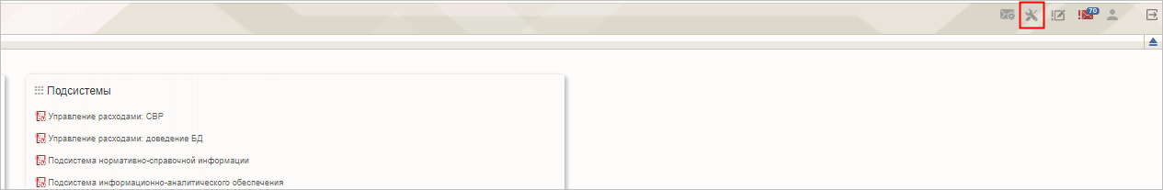
26. Кнопка «Техническая поддержка»
Откроется диалоговое окно для создания обращения (рис. 25).
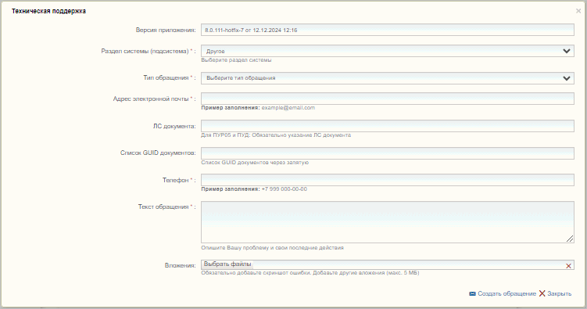
27. Диалоговое окно «Техническая поддержка»
В открывшемся диалоговом окне необходимо заполнить следующие обязательные поля:
- «Раздел системы (подсистема)» – выбирается подсистема, в рамках работы с которой возникли затруднения, по умолчанию заполняется значением текущей открытой подсистемы;
- «Тип обращения» – выбирается из значений: «Запрос на консультацию», «Инцидент», «Запрос на обслуживание»;
- «Адрес электронной почты» – указывается актуальный e-mail пользователя;
- «Телефон» –- указывается номер телефона пользователя;
- «Текст обращения» – заполняется описанием проблемы с пошаговым описанием действий;
- «ЛС документа» – обязательно заполнение для обращений в рамках ПУР по 05 ЛС и ПУД.
При желании заполняются поля: Список GUID документов, также к обращению можно добавить вложения.
После заполнения формы требуется нажать на кнопку «Создать обращение». Обращение будет создано и направлено в соответствующую службу технической поддержки.
Кроме данных, заполненных пользователем, сообщение будет содержать следующие автоматически заполняемые сведения:
- снимок экрана пользователя, сделанный в момент инициации функции отправки сообщения о возникшей проблеме;
- идентификатор клиента;
- нода Портала;
- операционная система пользователя;
- наименование и версия браузера пользователя;
- сведения о пользователе:
- ФИО;
- организация;
- подразделение;
- должность;
- полномочия;
- сведения об организации:
- ИНН;
- КПП;
- ОГРН;
- код ТОФК;
- код по СПЗ.

1. Инструкция для осуществления импорта Информации ЛБО (ф. 0506117) в формате xls в ИС АСФК ЗК
Для осуществления импорта Информации ЛБО следует выполнить следующие действия:
- Для загрузки в ИС АСФК должен использоваться шаблон Информации ЛБО (ф. 0506117), предоставленный разработчиком ИС АСФК.
- файл должен быть в формате Excel 2003 года, расширение – xls;
- незаполненные разделы требуется удалить из документа. Между заполненными разделами должна быть одна пустая строка, разделяющая разделы;
- название файла: IDP_ХХХXXXXX_YYYY.xls, где ХХХXXXXX – код по Сводному реестру, YYYY – порядковый номер.
Пример: IDP_00100182_0001.xls;
- на файле не должно быть проставлено запретов на чтение записи и изменения, путь для проверки: Файл-> Сведения -> Защита книги.

ЛИСТ РЕГИСТРАЦИИ ИЗМЕНЕНИЙ
№  версии док-та | Дата  изменения | Автор  изменений | Изменения
NNN.N | дд.мм.гггг

Для СКЗИ «КриптоПро CSP» следует установить плагин «КриптоПро ЭЦП Browser plug-in».

